Утверждаю  ________________________________________  ^{Представитель Заказчика (ФИО)}  ________________________________/ ________________________/  личная подпись расшифровка подписи  «_______»_________________________________20_____года | Утверждаю  ______________________________________  ^{Исполнитель (ФИО)}  ________________/ ________________________ /  личная подпись расшифровка подписи  «______» _______________________________20____года

_{“_Аренда. Загрузка счетов 1С_”}
^{Название программы}

ТЕХНИЧЕСКОЕ ЗАДАНИЕ
На ___ лист__

Действует с «_____»_________________20___года

Лист утверждения

___________-ЛУ

Приложение № 1
К ДОГОВОРУ № _________от «_____»_________________2020г.

Содержание
1. Общие сведения. 3
1.1. Назначение и цели доработки программы 3
1.2. Целевая группа. 3
1.3. Перечень документов, на основании которых создается программа 3
1.4. Порядок оформления и предъявления результатов. 3
1.5. Системные требования к клиентской части 3
1.6. Системные требования к сетевой части 3
2. Требования к программе 4
2.1. Режимы функционирования программы 4
2.2. Перспективы развития. 4
2.3. Таблицы 4
2.3.1. Новые таблицы 5
2.4. Совместимость программы с другими программами 5
2.5. Требования к надежности. 5
2.6. Требования к защите информации 6
2.7. Требования к защите от ошибочных действий 6
2.8. Требования к разработке программы 6
2.8.1. Общие требования 6
2.8.2. Хранение файлов с подписями 12
2.8.3. Доработка формы «Арендодатели» 12
2.8.4. Доработка формы «Добавление документов» 13
2.8.5. Доработка меню 15
2.8.6. Форма «Загрузка счетов 1С» 15
2.8.7. Алгоритм загрузки и обработки счетов 18
2.8.8. Форма «Журнал загрузки счетов 1С» 25
2.8.9. Доработка формы «Добавление\Редактирование\Просмотр документа» 35
2.8.10. Форма «Связь договоров аренды с 1С» 36
2.8.11. Форма «Выбор договора» 38
3. Дополнительные требования 43

Общие сведения.

Назначение и цели доработки программы
- Добавление связи номеров договора 1С и договора в БД Аренда;
- Загрузка счетов 1С, установление автоматической связи счета 1С с договором аренды, генерация счета с подписями в формате pdf;
- Обработка незагруженных счетов 1С вручную;
- Создание формы просмотра загруженных счетов, печать с формы, открытие счетов с подписями во внешней программе просмотре pdf файлов;
- Создание структуры хранения файлов подписей арендодателей и доработка формы работы с документами для загрузки файлов подписей;
- Отправка (единичная и множественная) созданных счетов по e-mail от арендодателя арендатору.

Целевая группа.
- Сотрудники Аренды.

Перечень документов, на основании которых создается программа

Текущее ТЗ.

Порядок оформления и предъявления результатов.
По окончанию работ Заказчику передаются:
- Таблицы (структура или скрипты, заполненность справочников)
- Исполняемый файл приложения (*.exe),оттестированный на тестовом и рабочих серверах
- Библиотеки, необходимые для работы Программы (включая SQLIniFile.ini для тестового и рабочего сервера)
- Исходные тексты программы с комментариями
- Руководство пользователя (приложение 3 к настоящему договору)
- Техническое описание (приложение 4 к настоящему договору)

Системные требования к клиентской части
Параметры ПК:
      - Разрешение экрана: 1024х768
      - Операционная система: WindowsXP
      - Оборудование: принтер
      - Программное обеспечение: Microsoft Excel XP (если требуется) или OpenOffice Org 3.2.0 (если требуется)

Системные требования к сетевой части
Программа работает с одним коннектом:
- Основной коннект:
  - 192.168.Х.Х\YYYYY\dbase2

Требования к программе

Режимы функционирования программы
Программа работает в многопользовательском режиме.
Режимы работы программы:
- Д;
- Контролер;
- Руководитель;
- Менеджер аренды;
- Сотрудник Б6;
- Сотрудник аренды.

Перспективы развития.
В настоящий момент нет перспектив развития.

Таблицы

Требуется в таблицу [dbo].[prog_config] необходимо добавить следующие записи со значениями по умолчанию.
[dbo].[prog_config].[id_prog] = [Access].[dbo].[s_Programs].[id]
[dbo].[prog_config].[id_value] = wsig
[dbo].[prog_config].[type_value] = N
[dbo].[prog_config].[value_name] = «ширина подписи»
[dbo].[prog_config].[value] = 600
[dbo].[prog_config].[id_prog] = [Access].[dbo].[s_Programs].[id]
[dbo].[prog_config].[id_value] = hsig
[dbo].[prog_config].[type_value] = N
[dbo].[prog_config].[value_name] = «высота подписи»
[dbo].[prog_config].[value] = 100
Примечание: по результатам разработки добавления графического изображения к файлу счета возможно потребуется корректировка значений ширины и высоты файла подписи.

Для отправки e-mail требуется создать в [dbo].[prog_config] настройки SMTP отправителя:
[dbo].[prog_config].[id_prog] = 249
[dbo].[prog_config].[id_value] = smsr
[dbo].[prog_config].[type_value] = N
[dbo].[prog_config].[value_name] = «smtp сервер»
[dbo].[prog_config].[value] = «smtp.mail.ru»
[dbo].[prog_config].[id_prog] = 249
[dbo].[prog_config].[id_value] = smpt
[dbo].[prog_config].[type_value] = N
[dbo].[prog_config].[value_name] = «порт smtp сервера»
[dbo].[prog_config].[value] = 587
[dbo].[prog_config].[id_prog] = 249
[dbo].[prog_config].[id_value] = lgus
[dbo].[prog_config].[type_value] = N
[dbo].[prog_config].[value_name] = «логин.имя пользователя»
[dbo].[prog_config].[value] = «test@mail.ru»
[dbo].[prog_config].[id_prog] = 249
[dbo].[prog_config].[id_value] = pwus
[dbo].[prog_config].[type_value] = N
[dbo].[prog_config].[value_name] = «пароль пользователя»
[dbo].[prog_config].[value] = «123456»
Примечание: значения [dbo].[prog_config].[value] выделеныне жирным шрифтом приведены исключительно в качестве примера.
Примечание: для реализации отправки e-mail требуется наличие выхода в интернет на почтовый сервер с SMTP протоколом. На указанном сервере должна присутствовать учетная запись от имени которой будет выполняться отправка почта. Также при установлении связи с SMTP сервером могут потребваться дополнительные параметры (авторизации, шифрование, рассылки и т.д.) – по данным вопросам НАСТОЯТЕЛЬНО рекомендуется проконсультироваться со специалистами из ОЭЭС ☺.

Новые таблицы

В существующую таблицу [Arenda].[s_DocTypes] требуется добавить новую запись [Arenda].[s_DocTypes].[Rus_Name] = «Счета». Получится [Arenda].[s_DocTypes].[id] = 11, что и будет использоваться в тексте ТЗ.
В существующую таблицу [Arenda].[j_Agreements] требуется добавить новое поле [Agreement1C] с типом varchar(50) и признаком null.

Необходимо создать в существующей схеме «Arenda» на сервере БД «dbase2» следующие таблицы:
- [Arenda].[j_ LoadAccount1C] – журнал загрузки счетов 1С;

[Arenda].[j_LoadAccount1C] – журнал загрузки счетов 1С:
Column Name | Data Type | Allow Nulls | Примечание
id | int | not null | Уникальный код записи.
id_Agreements | int | not null | Ссылка на id таблицы [Arenda].[j_Agreements], код договора, к которому загружается счет.
id_Scan | int | not null | Ссылка на id таблицы [Arenda].[j_Scan], код сохраненной записи pdf файла сформированного счета с подписью.
NumberAccount | int | not null | Номер счета 1С (из счета).
DateAccount | date | not null | Дата счета (из счета).
NumberAgreement | varchar(max) | not null | Номер договора 1С (из счета).
TypePayment | varchar(max) | not null | Назначение платежа (из счета).
DateSendMail | datetime | null | Дата и время отправки счета по e-mail арендатору.
id_Loader | int | not null | Ссылка на id таблицы [dbo].[ListUsers]. Код пользователя, создавшего запись
DateLoad | datetime | not null | Дата и время загрузки счета.

Совместимость программы с другими программами

- Нет.

Требования к надежности.
При потере соединения с сервером производить попытку восстановления связи, если связь отсутствует, выдать сообщение:
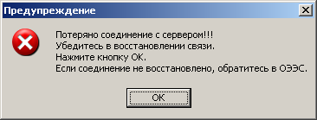
Сообщение при потере связи с сервером.
Если кнопка «ОК» нажата после восстановления сети, то должно восстанавливаться соединение с сервером БД. Если кнопка «ОК» нажата при отсутствии сети, то попытка восстановления повторяется и выдается выше описанное сообщение.

Предусмотреть ведение лога ошибок и лога работы программы на SQL сервере. Сохранение на локальном носителе не сохраненных введенных или отредактированных данных не предусматривается.

Требования к защите информации

Защита информации обеспечивается SQL-сервером. А так же в программе встроен модуль авторизации входа пользователей и имеется система адаптации в соответствии с правами доступа пользователя – функции корректировки, добавления и удаления записей доступны только при наличии соответствующих прав у пользователя.

Требования к защите от ошибочных действий

Если пользователь произвел изменения данных на форме и пытается закрыть форму или перейти в другую форму, то необходимо запросить подтверждение указанного действия. Запрос должен однозначно давать понять пользователю, что он либо выходит из формы без сохранения данных либо остается в форме до явного сохранения данных. Например:
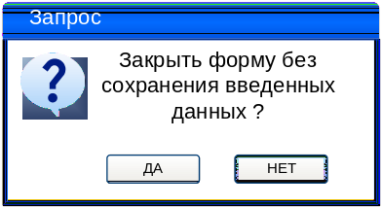

Если в форме имеются поля, обязательные для заполнения то пользователю, при любых действиях с формой пользователю должен быть задан запрос:
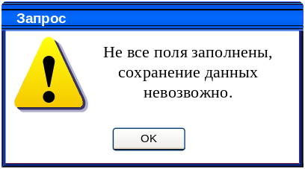 | 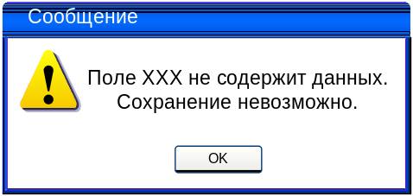

Программа выполнена с учетом защиты от ошибочных действий (блокировка кнопок, запросы о подтверждении действий). При этом каждый пользователь получает доступ только к тем инструментам изменения записей таблиц базы данных, которые соответствуют его правам.

Данные должны располагаться в сетевой базе данных и использоваться для просмотра и корректировки в многопользовательском режиме. Для того, чтобы не допустить одновременной корректировки данных несколькими пользователями в рабочей версии программы, необходимо предусмотреть блокировку редактируемой порции данных (редактируемых данных для физического лица).

Требования к разработке программы

Общие требования

Требования ко всем отчетам, выгружаемым в Excel из программы

При выгрузке отчета в Excel программист должен реализовать формирование данных в Excel с учетом следующих требований:
- Если количество колонок не умещается (имеет колонки, отображаемые в пред просмотре Excel на другой странице)
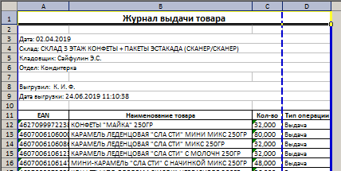
на установленную ориентацию листа при печати по умолчанию «книжная»
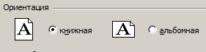
То программа должна произвести установку значения ориентации листа при печати по умолчанию «альбомная», как показано в настройках Excel на рисунке ниже:
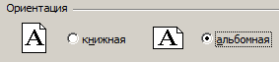
- Если после выполнения операции из п.2.8.1.1 п/п.1 по прежнему все данные не умещаются по ширине на одну страницу:
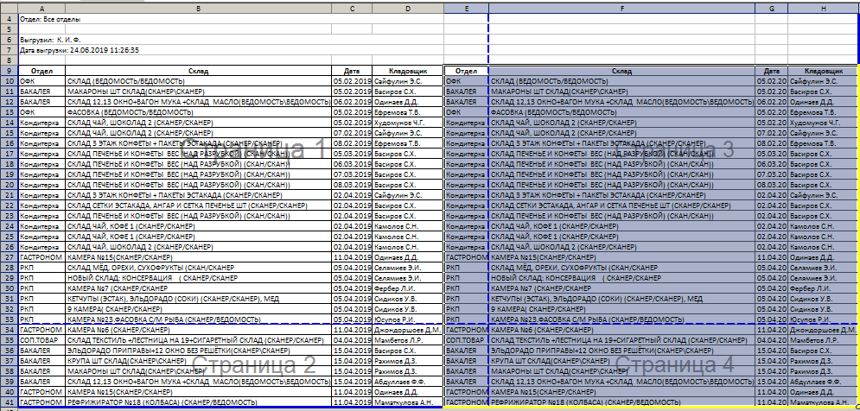
То программа должна включить режим отображения масштаба при печати в Excel в режим «разместить не более чем на», как показано на рисунке ниже:
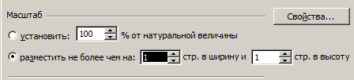

- Если после выполнения операции из п.2.8.1.1 п/п.2 все данные отображаются меньше чем на альбомную ориентацию страницы формата А4, как показано на рисунке ниже:
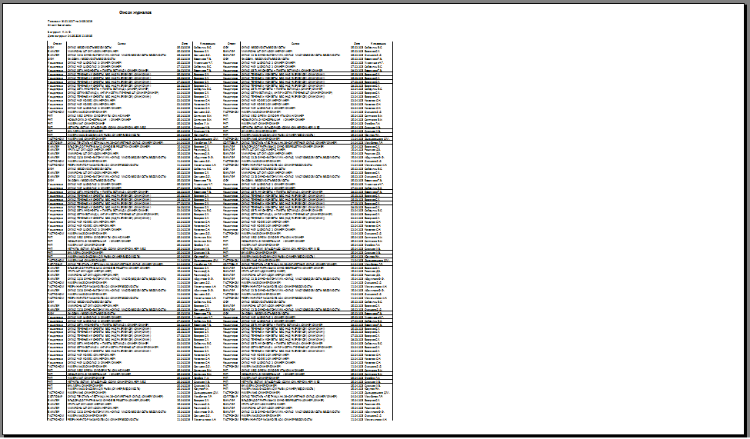
То программа должна в режим управления масштабом в Excel в режиме «разместить не более чем на» увеличить значение второго параметра («в ширину .. стр. в высоту»), как показано на рисунке ниже
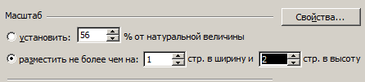
таким образом, чтобы данные, выводимые в Excel равномерно заполняли альбомную ориентацию по ширине листа. Не выходя за установленные для принтера по умолчанию значения полей – т.е. чтобы все данные выводились на печать. Пример настройки полей из Excel приведен ниже:
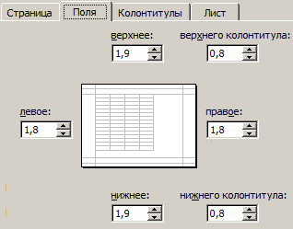
- Текст в заголовках должен быть выровнен по горизонтали и вертикали «по центру», как в настройках свойства ячеек на рисунке ниже:
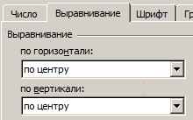
Чтобы заголовки колонок отображались не как изображено ниже:
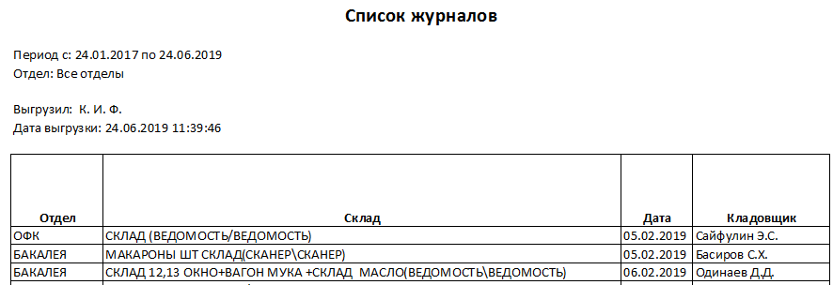
А в таком виде:
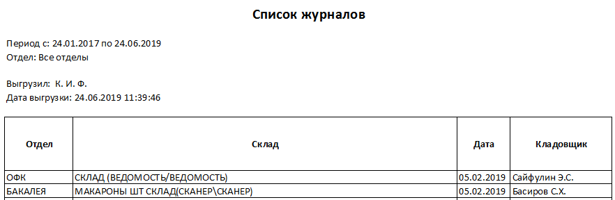
- Если в таблице с данными присутствует длинное наименование, которое не умещается в ячейке в таблице в Excel и соответственно не полностью выводится на печать, как представлено на рисунке ниже (цветом выделена строка примера):
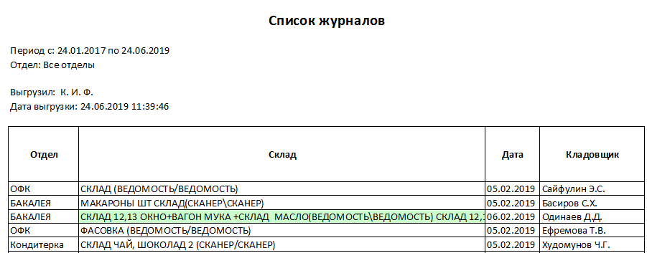
То программа должна для ячейки, в которой длинная запись включить режим «переносить по словам» в свойствах ячейки:
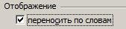
Чтобы получить отображение длинной строки, как представлено ниже:
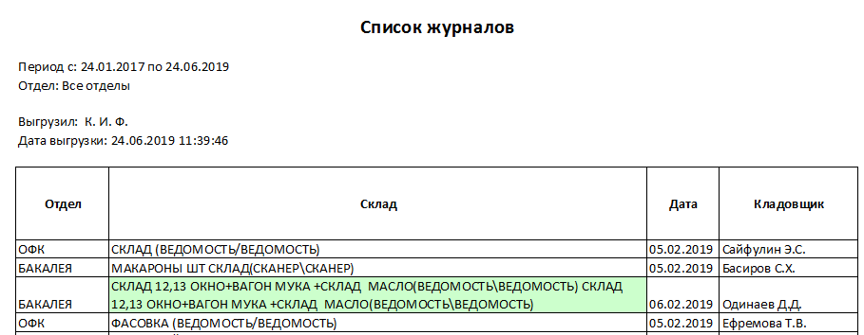
- Если при выполнении п.2.8.1.1 п/п.5 возникло искажение отображения других данных в строке, у которой был включен режим отображения «переносить по словам», то программа для данных других ячеек этой строки должна включить режим выравнивания по вертикали «по центру»:
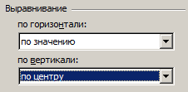
Чтобы получить корректное отображение строки:
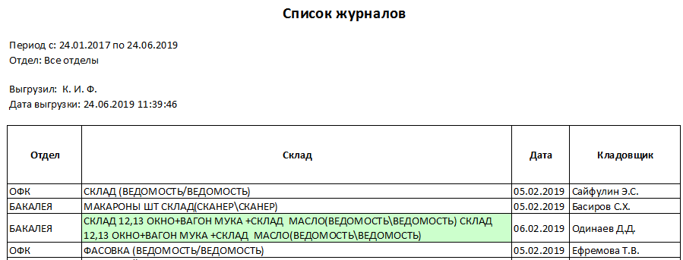
- Все значения ячеек шапки выводимых отчетов должны иметь настройки выравнивания из п.2.8.1.4 п/п.6, чтобы не было отображения как приведено ниже
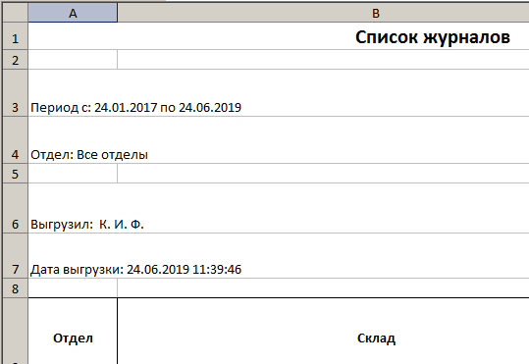
А отчет был представлен в пристойном и благообразном виде:
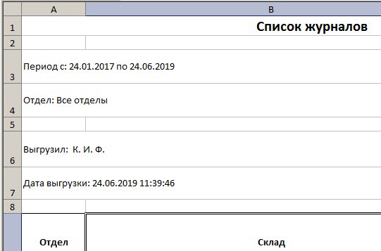
- Форматы выравнивания значения в ячейках должны выполняться в соответствии в ТЗ/ТТ. В случае отсутствия требований к ячейкам/колонкам программа должна использовать значения по умолчанию с учетом перечисленных выше п.2.8.1.1 п/п.1-7.

ПРИМЕЧАНИЕ: для реализации вышеизложенных требований формирования отчетов был доработан Framework.

Требования к отображению данных в полях на формах

- На всех формах в заголовках текст отображать с выравниванием по ширине – по центру и по вертикали – по центру.
- Если в поле БД находится значение null, то на форме или отчете программа должна выводить пустое значение.
- В таблицах и списках выделение строки должно производиться не цветом, а рамкой вокруг выделяемых ячеек – слева на рисунке ниже правильный вариант, справа неправильный (как сейчас большинство реализаций).
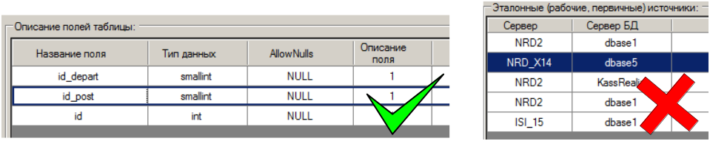
При выделении легендой строки или ячейки рамка, выделяющая запись в таблице должна отображаться.
- В таблицах, в которых разрешено изменять ширину колонок, запретить сужать колонку так, чтобы текст заголовка искажался при отображении, как на картинке ниже:
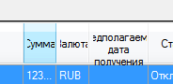
- Для всех таблиц по умолчанию разрешить изменение ширины поля. При двойном щелчке на правый край поля заголовка поля подогнать его ширину под самое длинное значение в поле.
- Поисковые поля выровнять по колонкам (по которым осуществляется поиск) по умолчанию – сделать так, чтобы они изменяли свою ширину вместе с изменением ширины колонки к которой они относятся. Слева на рисунке ниже правильный вариант, справа неправильный (как сейчас иногда встречается).
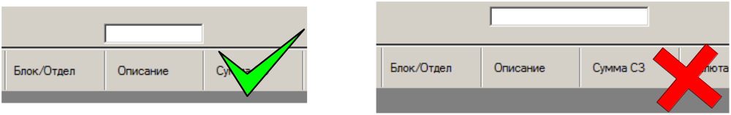
- В справочниках и в таблицах на формах настроек выводить строки через одну с подсветкой, как представлено ниже:
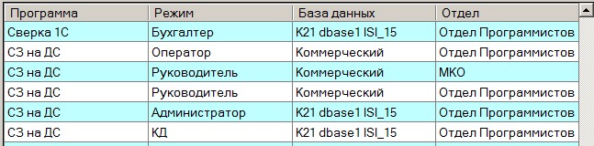
Цвет легенды подсветки строк R:192 G:255 B:255.
Примечание: по ссылке из описания формы ТЗ может потребоваться подсвечивать данные в таблицах на главных формах.
- В раскрывающихся списках, если данные в списке по ширине превышают ширину списка на форме, программа должна в развернутом варианте отображения списка отображать список по ширине самого широкого значения списка, как представлено на рисунке ниже:
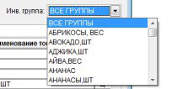
- На формах отредактировать ширину столбцов по содержимому (т.е. там где можно предположить точное кол-во знаков – выставлять ширину так, чтобы они поместились, но не больше), сделать возможность редактировать ширину колонок для всех свободно, кроме колонок с чек-боксами и признаками «а-ля V», можно сделать перенос текста для тех колонок, которые не помещаются .
- Если в ячейке таблицы на форме не помещается отображаемый текст, то программа должна при наведении курсора мыши на ячейку в всплывающем окне (pop-up) полное наименования из ячейки, как представлено на рисунке ниже:
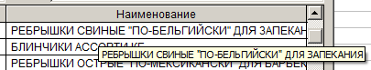
- Если в программе используются товары, то при вводе количества необходимо ЗАПРЕТИТЬ ввод дробного нецелого количества для товаров с EAN ≠ 4 знакам. Т.е. для товаров с EAN ≠ 4 доступен ввод только целого положительного количества. Необходимо НЕ обновлять значение до целого, а запретить ввод дробного количества. Для товаров с EAN = 4 знакам доступен ввод как целого так и дробного количества
- Если на форме происходит какое-либо длительное действие (загрузка данных, выгрузка отчетов и т.д.) необходимо пока это действие не закончилось отображать прогресс бар в виде

Файл для отображения брать по пути http://192.168.5.178/svn/Programs/Caramel/branches/2623_ТЗ/progressbar_cat.gif.mp4
- В программе должна быть реализована возможность изменения геометрических размеров форм по вертикали и горизонтали. При изменении геометрических размеров формы программа должна пропорционально изменять размеры элементов на форме, включая таблицу. При уменьшении размеров формы программа должна останавливать изменение размера формы при достижении значений размеров элементов согласно приведенного ТЗ. При наличии на форме таблицы колонки таблицы должны также пропорционально увеличивать/уменьшать свою ширину. При любых изменениях размеров форм не должно производиться искажение надписей на форме и «наползания» элементов друг на друга.
- При вводе любого спецсимвола в поисковом поле (например символа “_” , символа “%”, символов “[]”, символа “-” и т.д.) должна быть корректная обработка SQL запросом. Спецсимволы должны различаться как текст, а не как спецсимволы запроса LIKE.
- При добавлении записей в таблицу в БД хранимая процедура должна возвращать id созданной записи в вызывающую форму для последующего использования в логировании.
- Если в таблице с данными присутствует колонка с выбором чек-боксов, то при двойном щелчке над заголовком колонки должны включаться/выключаться все чек-боксы в колонке.
- Для информирования пользователя во время выполнения длительного процесса, который программа может отобразить пропорционально его скорости в процентах следует выводить прогресс бар с отображением процентов, в варианте, приведенном на рисунке ниже:
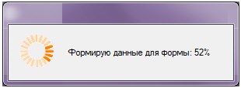
- При запуске программы в панели задач должен отображаться значок запущенной программы. Дополнительные формы, открываемые при работе программы не должны отображаться значками в панели задач операционной системы.
- Если в поле поиска/фильтрации (размещаемое над колонкой таблицы и работающего в реальном режиме времени по мере ввода поискового запроса) введен хотя бы один символ (любой), то программа должна подсвечивать поле поиска/фильтрации цветом R:221 G:221 B:221. Когда поле пустое, то цвет поля должен быть R:255 G:255 B:255.
- На всех формах во всех полях цены, где разрешен ввод и редактирования программа должна автоматически производить автозамену введенных символов точка '.' на символ запятая ','. Замена должна производиться после ввода символа точка или при потере фокуса ввода текстовым полем/ячейкой таблицы. Проверки на корректность ввода данных должны производиться после проведения автозамены точки на запятую.

Хранение файлов с подписями

Для хранения подписей арендодателей (графических файлов) требуется в каталоге из настроек «Путь хранения отсканированных документов» п.1 рис. ниже (и п.1.рис.1)

Дополнительно: Элемент п.1 рис. ниже сделать недоступным для ввода данных и удалить кнопку п.2 рис. ниже.
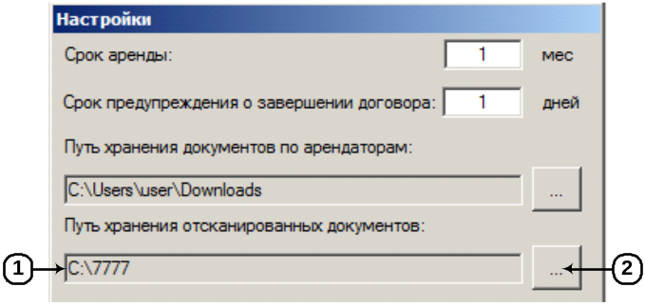

создать подкаталог «sign» п.1 рис.1 для хранения файлов подписей арендодателей.
Для разделения файлов подписей (для каждого арендодателя требуется несколько файлов подписей) в каталоге «sign» должны создаваться подкаталоги с именем соответствующим id арендодателя п.3.

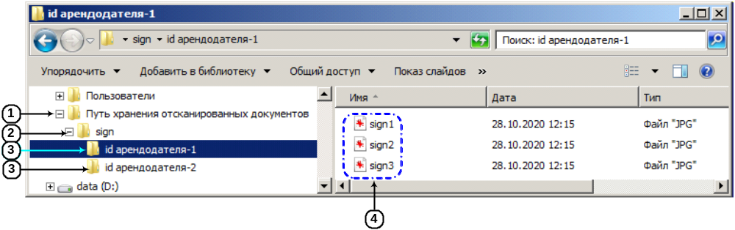
Рисунок 1. Пример структуры каталогов для хранения файлов подписей

Каталоги с id арендатора п.3 создаются из формы «Добавление документов» п.2.8.4 рис.3, открываемой из формы «Арендодатели» п.2.8.3.

Доработка формы «Арендодатели»

Требуется на форму «Арендодатели» для режимов СОА и РКВ, добавить кнопку «Работа с документами» п.1 рис.2.

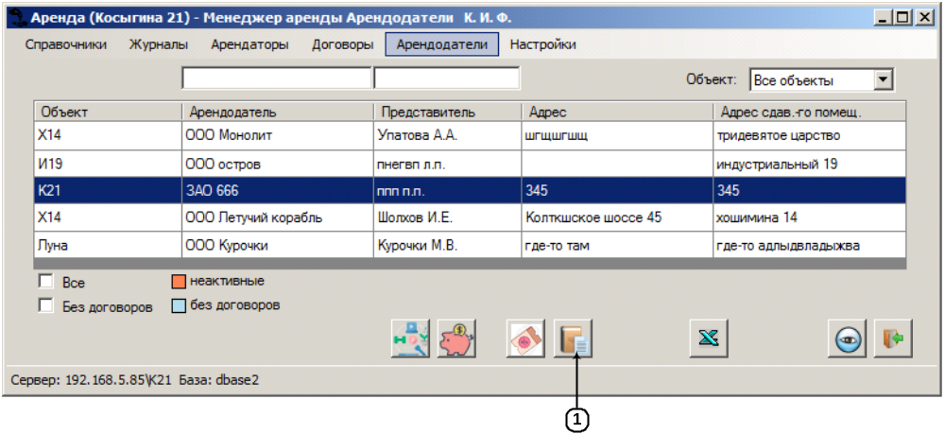
Рисунок 2. Форма "Арендодатели" после доработки

После нажатия на кнопку «Работа с документами» п.1 программа должна открыть форму «Добавление документов» п.2.8.4. В открываемую форму программа должна передать id выделенного в таблице с данными арендодателя ([Arenda].[s_Landlord_Tenant].[id]).

Доработка формы «Добавление документов»

При открытии формы «Добавление документов», вызываемой из формы «Арендодатели» (п.2.8.3) по нажатию на кнопку п.1 рис.2 требуется изменить алгоритм отображения и сохранения данных.

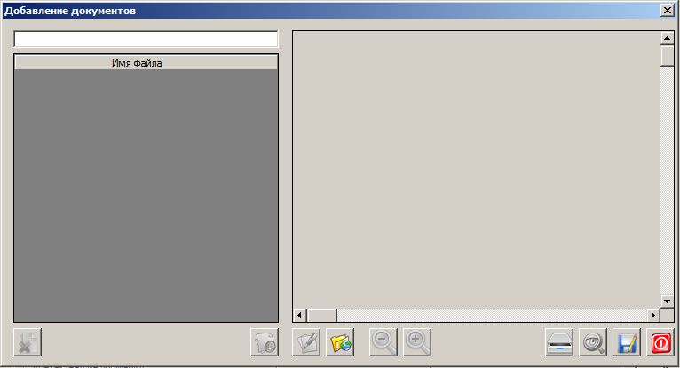
Рисунок 3. Форма "Добавление документов"

Из вызываемой формы в форму «Добавление документов» передается id выбранного на форме «Арендодатели» арендодателя ([Arenda].[s_Landlord_Tenant].[id]).
Форма должна отобразить графические файлы из каталога, сформированного следующим образом:
- Путь хранения отсканированных документов из настроек
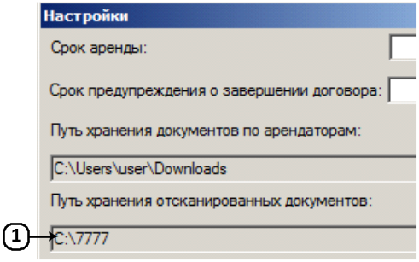
Аналогичен п.1 рис.1 п.2.8.2.
- подкаталог “sign”
- id арендодателя
Например: id арендодателя 13459 и путь из формы настроек выше, тогда путь отображения графических файлов должен быть: C:\7777\sign\13459\

При первом обращении для сохранения файла подписи программа должна проверить наличие подкаталога «sign» в каталоге из настроек «Путь хранения отсканированных документов». Если каталога нет, программа должна его создать.

При добавлении графического файла программа не должна открывать форму «Документ»

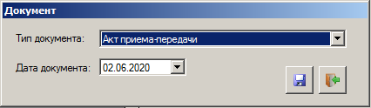

При сохранении добавленного графического файла программа должна формировать путь сохранения графического файла аналогично пути загрузки файлов.

Если при сохранении в каталоге «sign» нет подкаталога с id арендодателя для которого требуется сохранить файл подписи, то программа должна создать подкаталог с id арендодателя, по полученному id выбранного на форме «Арендодатели» арендодателя [Arenda].[s_Landlord_Tenant].[id].

Все сохраняемые файлы должны иметь одно имя «signN» , где “N” - порядковый номер подписи. Номер формируется следующим образом:
- При сохранении программа проверяет наличие файлов подписи в каталоге, если нет, то сохраняет файл с именем «sign1».
- Если файлы присутствуют, то программа должна определить максимальный используемый номер в существующих файлах и сохранить новый файл на файл с порядковым номером на единицу больше.

При сохранении программа должна произвести проверку соответствия разрешения сохраняемого файла требованиям п.2.3
[dbo].[prog_config].[id_prog] = [Access].[dbo].[s_Programs].[id]
[dbo].[prog_config].[id_value] = wsig
[dbo].[prog_config].[type_value] = N
[dbo].[prog_config].[value_name] = «ширина подписи»
[dbo].[prog_config].[value] = 600
[dbo].[prog_config].[id_prog] = [Access].[dbo].[s_Programs].[id]
[dbo].[prog_config].[id_value] = hsig
[dbo].[prog_config].[type_value] = N
[dbo].[prog_config].[value_name] = «высота подписи»
[dbo].[prog_config].[value] = 100
Если требования не совпадают (именно не совпадают, а не больше или меньше), то программа должна вывести пользователю сообщение:
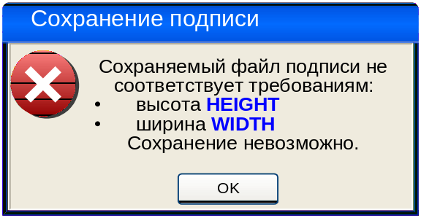
Где:
HEIGHT – высота из [dbo].[prog_config]
WIDTH – ширина из [dbo].[prog_config]
После нажатия на кнопку «OK» программа должна закрыть форму с сообщением и вернуть управление в вызывающую форму. Сохранения файла подписи не производится.

Доработка меню

Требуется доработать главное меню программы для режимов «Руководитель» и «Сотрудник аренды».

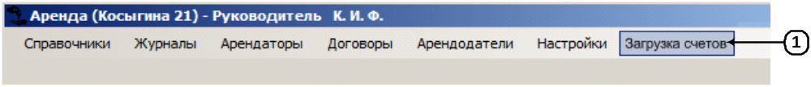
Рисунок 4. Меню после доработки

Необходимо убрать пункт меню «Выгрузка документов» и открываемую при его выборе форму «Выгрузка документов» и вместо него сделать новый пункт меню «Загрузка счетов» п.1.
При выборе нового пункта меню п.1 программа должна открывать форму «Загрузка счетов 1С» п.2.8.6.

Форма «Загрузка счетов 1С»

Форма предназначена для выбора пути расположения счетов 1С и запуска процесса их загрузки.
Форма открывается из меню «Загрузка счетов» п.1 рис.4.
После открытия формы фокус ввода должен быть установлен на элементе п.5 рис.5.

Перед отображением формы программа должна провести проверку наличия каталога «sign» п.2 рис.1 с подписями п.4 рис.1.
Если указанного каталога нет в подкаталоге из настроек «Путь хранения отсканированных документов» п.1 рис.1, то программа должна вывести пользователю сообщение:
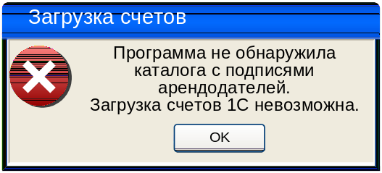
После нажатия на кнопку «OK» программа должна закрыть форму с сообщением и вернуть управление в главную форму. Открытия формы «Загрузка счетов 1С» рис.5 не производится.

Внешний вид интерфейса

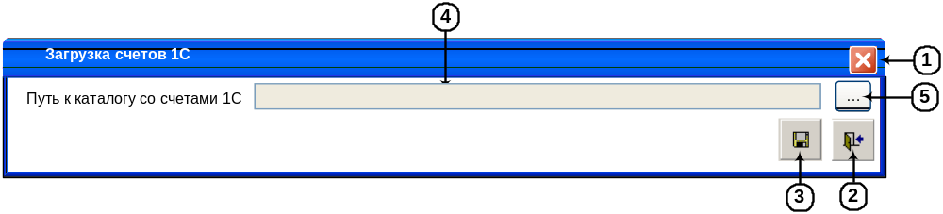
Рисунок 5. Форма "Загрузка счетов 1С"

Описание элементов интерфейса

№ | Тип | Редакт./ не редакт. | Ширина | Выравнивание | Назначение
1 | Кнопка «Закрыть» | - | - | - | Кнопка «Закрыть» предназначена для закрытия формы. Кнопка представляет собой системную кнопку операционной системы для закрытия окна. Функционал аналогичен кнопке п.2.
2 | Кнопка «Выход» | - | - | - | Кнопка «Выход» предназначена для закрытия формы. Всплывающая подсказка «Выход».
3 | Кнопка «Сохранить» | - | - | - | Кнопка «Сохранить» предназначена для запуска процесса загрузки счетов. Всплывающая подсказка «Сохранить».
4 | Текстовое поле «Путь к каталогу со счетами 1С» | Нет,  Копирование и вставка - разрешено | 200 | По левому краю | Текстовое поле «Путь к каталогу со счетами 1С» предназначено для отображения пути к каталогу со счетами 1С, которые требуется загрузить.  Из указанного поля должна быть доступна операция копирования и вставки пути средствами операционной системы.
5 | Кнопка «Выбрать каталог» | Да | - | - | Кнопка «Выбрать каталог» предназначена для открытия формы «Обзор папок» для выбора каталога расположения счетов 1С.

Описание функционала интерфейса

- Состояние формы при открытии:
- При открытии форма заполняется данными согласно приведенной ниже таблице:
№ | Элемент на форме | Источник данных для элемента на форме
1 | п.4 | Пустое поле
- Условия доступности элементов формы:
- Блокирование элементов на форме производится согласно приведенной ниже таблице:
№ | Элемент на форме | Условия доступности
№ | Элемент на форме | Доступен для использования | НЕ доступен для использования
1 | п.3 | Если в п.4 указан существующий путь. | Если в п.4 нет данных.
- Сортировка данных на форме реализуется следующим образом:
- Отсутствует.
- Поиск по данным производится следующим образом:
- Поиск отсутствует.
- Открытие дополнительных форм:
- При нажатии на кнопку «Выбрать каталог» п.5 программа должна открыть стандартную форму операционной системы «Выбор папки»:
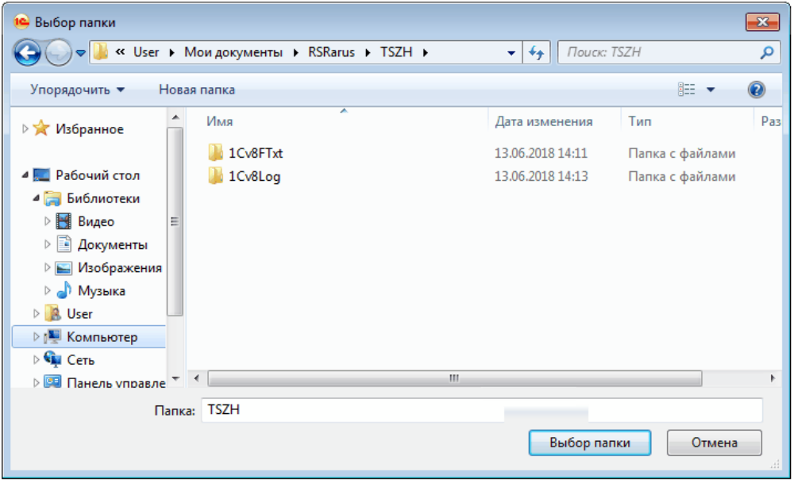
После выбора папки с расположенными счетами 1С пользователь должен нажать на форме «Выбор папки» кнопку «Выбор папки». После нажатия на кнопку «Выбор папки» программа должна закрыть форму «Выбор папки» и вернуть полный путь к выбранному каталогу в вызывающую форму и отобразить его в п.4. Примечание: открываемая форма «Выбор папки» может иметь другой вид, в зависимости от операционной системы, но форма должна позволять выбирать сетевые каталоги и вводить вручную сетевой путь.
- Проверка данных на ввод:
- Перед закрытием формы «Обзор папок» после нажатия на «OK» (из пункта выше п.2.8.6.3.п/п.5.а) программа должна провести две проверки:
    - Наличие доступа в указанный каталог для чтения файлов: если каталог недоступен для доступа для чтения файлов, то программа должна вывести пользователю сообщение:
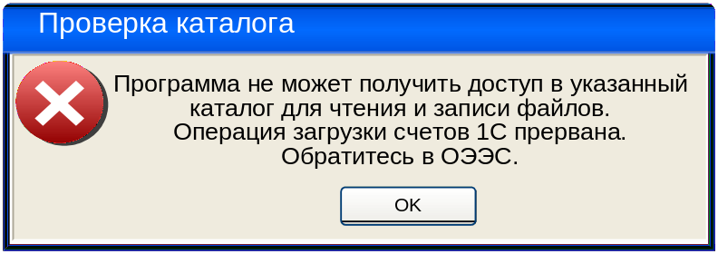
После нажатия на кнопку «OK» программа должна закрыть форму с сообщением и вернуть управление в вызывающую форму. Операция загрузки счетов 1С должна быть прервана.
    - Наличия файлов с расширениями *.doc, *.docx, *.xls и *.xlsx: если файлов с указанными расширениями нет в выбранном каталоге, то программа должна вывести пользователю сообщение:
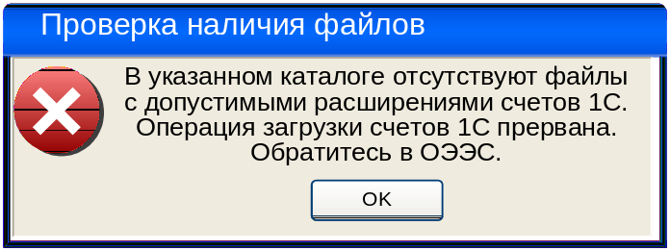
После нажатия на кнопку «OK» программа должна закрыть форму с сообщением и вернуть управление в вызывающую форму. Операция загрузки счетов 1С должна быть прервана.

- Дополнительные режимы просмотра данных:
- Отсутствуют.
- Событийная модель работы формы:
- При нажатии на кнопку «Выход» п.1 программа должна закрыть форму и вернуть управление в вызывающую форму программы.
- При нажатии на кнопку «Сохранить» п.2 программа должна:
    - выполнить проверки из п.2.8.6.3 п/п.6.а.i и п.2.8.6.3 п/п.6.а.ii.
    - запустить алгоритм загрузки и обработки счетов 1С, который подробно описан в п.2.8.7.
    - После завершения работы алгоритма программа должна закрыть текущую форму и вернуть управление в главную форму.

Алгоритм загрузки и обработки счетов

После нажатия на кнопку «Сохранить» п.3 рис.5 программа должна:
- загрузить файлы счетов 1С из каталога п.4 рис.5 (п.2.8.7.1 и п.2.8.7.2);
- выделить из файлов требуемую информацию (п.2.8.7.1 и п.2.8.7.2);
- сверка счетов с БД (п.2.8.7.3)
- вставить в файлы, которые удалось распарсить, подпись (графический файл) (п.2.8.7.4);
- сформировать из файла п.4 файл с расширением pdf (п.2.8.7.4.3);
- файлы с расширением pdf скопировать по каталогам договоров (п.2.8.7.4.4);
- данные из счетов сохранить в БД (п.2.8.7.5);
- произвести запись в БД наличия новых документов за договорами (как будто ручками загрузили) (п.2.8.7.5.1);
Примечание: операции сохранения в БД из пунктов 7 и 8 должны быть выполнены в одной транзакции.
- вывести пользователю сообщение о файлах, для которых не было обнаружено шаблонов подписей (п.2.8.7.5.2);
- вывести пользователю сообщение о файлах, которые не удалось распарсить с предложением вручную ввести номера договоров на форме «Связь договоров аренды с 1С» п.2.8.10 (п.2.8.7.5.3).

«Распарсить» – найти в файле значение номера договора и для этого номера договора найти запись в БД.
Вышеприведенный алгоритм приведен для общего понимания выполняемых задач.

Алгоритм поиска в счетах формата Word

[Из общего описания алгоритма п.2.8.7 – п.2.]
Для загруженных файлов счетов 1С из каталога п.4 рис.5 с расширениями doc и docx программа должна выбрать данные по счету и номер договора.
Желтым цветом на рисунке ниже выделены ячейки Word, в которых находятся требуемые данные.
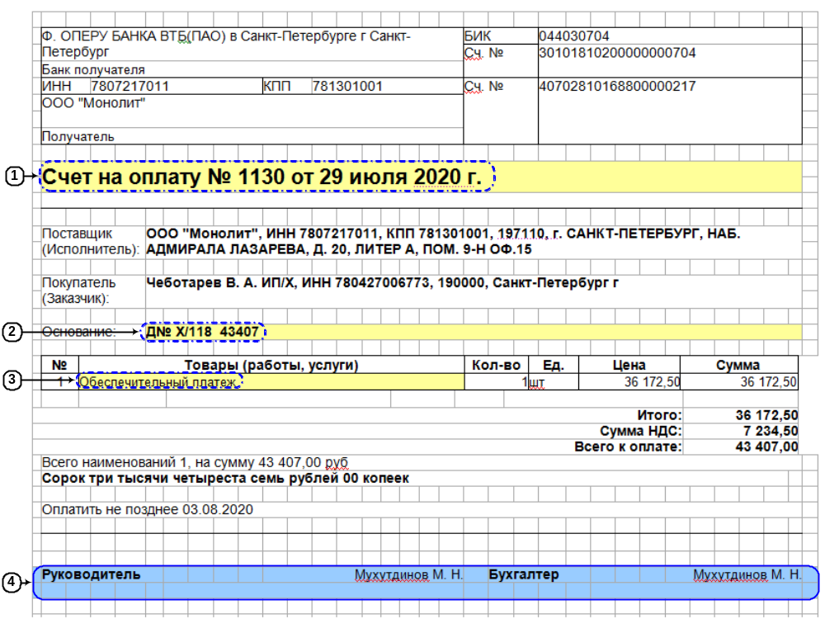

Перечень получаемых данных из счета формата Word:
Счет в формате Word сформирован в виде таблицы, поэтому адресация ниже приведена для строк и порядкового номера ячейки в строке.
- п.1 - номер счета на оплату – вторая объединенная ячейка в строках 10 и 11;
- п.1 - дата счета на оплату – вторая объединенная ячейка в строках 10 и 11;
- п.2 - Номер договора – третья ячейка в 20-й строке;
- п.3 - Назначение платежа – третья ячейка в 23-й строке.
- п.4 – заменяемый на картинку текст.

Порядок выделения требуемых данных из ячеек:
Аналогичен выделению для Excel из п.2.8.7.2.

Disclaimer: вся вышеприведенная информация основывается на образце счета 1С в формате Word, который был предоставлен в начале написания ТЗ. В случае изменения формата исходного документа потребуется корректировка программы.

Алгоритм поиска в счетах формата Excel

[Из общего описания алгоритма п.2.8.7 – п.2.]
Для загруженных файлов счетов 1С из каталога п.4 рис.5 с расширениями xls и xlsx программа должна выбрать данные по счету и номер договора.
Желтым цветом на рисунке ниже выделены ячейки Excel, в которых находятся требуемые данные.
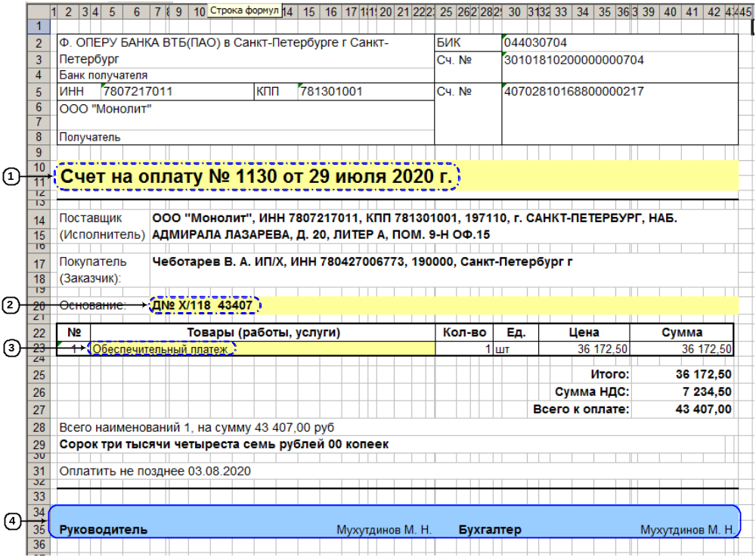

Перечень получаемых данных из счета формата Excel:
- п.1 - Номер счета на оплату – ячейка R10C2
- п.1 - Дата счета на оплату – ячейка R10C2
- п.2 - Номер договора – ячейка R20C7
- п.3 - Назначение платежа – ячейка R23C4
- п.4 – заменяемый на картинку текст.

Порядок выделения требуемых данных из ячеек:
- Номер счета на оплату – в строке из ячейки отбросить «Счет на оплату № » (после символа номера № пробел), после цифр номера отбросить данные, в примере « от 29 июля 2020 г.» (перед 'от' пробел). Полученный номер использовать как номер счета на оплату.
- Дата счета на оплату – в строке из ячейки отбросить «Счет на оплату № ХХХ » (после номера пробел), то что будет через пробел после номера является датой, в примере « от 29 июля 2020 г.». Полученную строку даты требуется преобразовать к формату ДД.ММ.ГГГГ и использовать как дату счета на оплату.
- Номер договора – Удалить из ячейки символы «Д» и «№» и пробелы вначале значения. Должны быть обработаны все ситуации написания, например Д№ 145, Д№145, Д №145, Д№ 145 и другие варианты наличия разделителей между 'Д', '№' и номером. Если символы отсутствуют в получившемся значении поля найти следующий пробел и после него удалить все оставшиеся символы. Полученный номер использовать как номер договора.
- Назначение платежа – значение из ячейки, всю строку, использовать как наименование назначения платежа.

Disclaimer: вся вышеприведенная информация основывается на образце счета 1С в формате Excel, который был предоставлен в начале написания ТЗ. В случае изменения формата исходного документа потребуется корректировка программы.

Сверка счетов с БД

[Из общего описания алгоритма п.2.8.7 – п.2]
Полученные номера договоров в п.2.8.7.1 или п.2.8.7.2 требуется сверить с номерами договоров в БД по полю [Arenda].[j_Agreements].[Agreement].

- Проверить наличие договора из 1С в БД в поле [Arenda].[j_Agreements].[Agreement1C] для записей [Arenda].[j_Agreements].[Agreement1C] <>null
  - если номер договора из счета 1С совпадает с номером договора, то получаем id договора для связи [Arenda].[j_Agreements].[Agreement] для последующего использования переходим к п.2.8.7.4.
  - если номер договора из счета 1С не совпадает с номером договора производим поиск номера договора из счета 1С по полю [Arenda].[j_Agreements].[Agreement] для записей [Arenda].[j_Agreements].[Agreement1C] = null
    - Если номер договора из счета 1С совпадает с номером договора [Arenda].[j_Agreements].[Agreement] из БД, то программа должна произвести запись данных счета согласно п.2.8.7.4 и установить связь договоров, произведя запись согласно таблице:
№ | Элемент на форме | Приемник данных в БД
1 | № договора из счета 1С | [Arenda].[j_Agreements].[id] - [Arenda].[j_Agreements].[Agreement1C]
Запись осуществить для [Arenda].[j_Agreements].[id] для которого обнаружено совпадение.
Обе записи (п.2.8.7.5 и из таблицы выше требуется проводить в одной транзакции)
После успешного выполнения записи в БД программа должна перейти к выполнению п.2.8.7.4.
    - Если номер договора из счета 1С НЕ совпадает с одним из номеров договора [Arenda].[j_Agreements].[Agreement] из БД, то программа должна «отложить» информацию из счета 1С и перейти к следующему файлу/данным счета 1С. «отложить» - значит сохранить все параметры во временное хранилище - SA, для последующего использования в п.2.8.7.5.3.

Формирование pdf файла с подписью и его сохранение

[Из общего описания алгоритма п.2.8.7 – п.4]
Алгоритм должен в файл счета (Word или Excel), который обрабатывался произвести вставку файла подписи (графического файла). Файл подписи должен соответствовать арендодателю, для которого оформлен договор в БД.

Данные для подписи
[Из общего описания алгоритма п.2.8.7 – п.4]
Для подписи алгоритм должен использовать файл из каталога (п.2.8.2), сформированного:
- из каталога настроек «Путь хранения отсканированных документов»;
- каталога «sign»;
- каталога с id арендодателя;
- файла signN, где N – порядковый номер файла.

id арендодателя = [Arenda].[j_Agreements].[id] - [Arenda].[j_Agreements].[id_Landlord] для договора [Arenda].[j_Agreements].[id] обнаруженного в п.2.8.7.3.
В каталоге с id арендодателя должны находиться несколько файлов с именем signN. Алгоритм для вставки должен брать случайный файл, чтобы расположение подписей и печатей было в разных позициях документа.

Если в процессе обработки алгоритм обнаружил:
  - отсутствие каталога арендодателя с его id – т.е. арендодатель есть, договора совпадают, а каталога для подписей нет,
  - присутствие каталога арендодателя с его id – т.е. арендодатель есть, договора совпадают, каталог для подписей есть а файла с подписью нет
то программа должна «отложить» информацию и перейти к следующему файлу/данным счета 1С. «отложить» - значит сохранить id арендодателя во временное хранилище - SB, для последующего использования в п.2.8.7.5.2.

Вставка подписи

[Из общего описания алгоритма п.2.8.7 – п.4]
Подпись должна быть вставлена в файлы документов в позиции:
- В Word формата п.2.8.7.1 строки 34-35-36 (п.4 на рис. выделены синим цветом).
- В Excel формата п.2.8.7.2 строки 34-35-36 (п.4 на рис. выделены синим цветом).
Примечание: возможно в процессе реализации потребуется использовать больше/меньше строк.

ВАЖНО: Основным требованием вставки графического файла подписи в файл счета должно быть полное совпадение позиции текста из счета «Руководитель» и «Бухгалтер» с позицией текста в графическом файле подписи. Также должны совпадать шрифт, размер шрифта и длинна линии для подписи.

Преобразование файла счета в pdf

[Из общего описания алгоритма п.2.8.7 – п.5]
После установки подписи в файл Word/Excel алгоритм должен произвести преобразование полученного файла в pdf формат.

Копирование pdf файла

[Из общего описания алгоритма п.2.8.7 – п.6]
Полученный в результате преобразования счета pdf файл алгоритм должен скопировать по пути расположения документов договора.
Путь сохранения pdf файла должен формироваться из:
- Каталога «Путь хранения документов по арендаторам» (из настроек, рисунок п.2.8.2);
- Каталога с id договора из п.2.8.7.3;
- Имя файла счета, в которое была вставлена подпись, с расширением pdf.

Если в каталоге с id договора находится файл с именем сохраняемого счета (файл счета 1С повторно был запущен в загрузку), то программа должна вывести пользователю запрос:

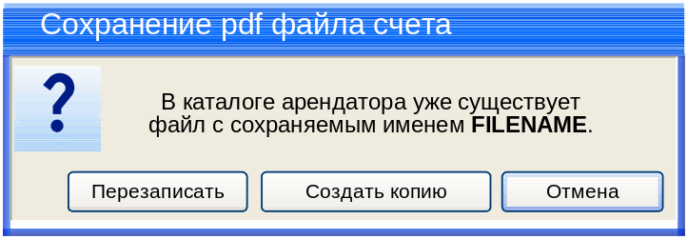

Где:
- FILENAME – имя сохраняемого pdf файла.
По умолчанию фокус ввода должен быть установлен на кнопке «Отмена».
    - При нажатии на кнопку «Перезаписать» программа должна закрыть форму с запросом, произвести сохранение файла поверх существующего в каталоге и перейти к п.2.8.7.5.5 алгоритма (сохранения данных о pdf файле).
    - При нажатии на кнопку «Создать копию» программа должна закрыть форму с запросом, произвести сохранение файла с добавлением к нему у имени текста, состоящего из порядкового номера файла с таким именем (как OC Windows сохраняет файлы с одинаковыми именами без дополнительных вопросов) и перейти к п.2.8.7.5.5 алгоритма (сохранения данных о pdf файле).
    - При нажатии на кнопку «Отмена» программа должна:
        - закрыть форму с сообщением,
        - не производить запись pdf файла в каталог арендатора.
        - Вывести пользователю сообщение:
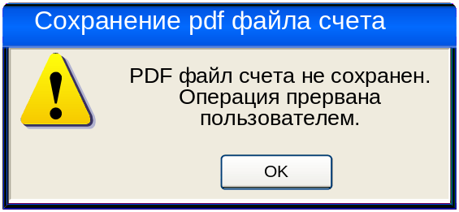
После нажатия на кнопку «OK» программа должна закрыть форму с сообщением и вернуть управление в алгоритм на обработку следующего файла счета 1С. Сохранения созданного pdf файла с подписью не производится.
        - Примечание: при отказе от сохранения pdf файла алгоритм не должен производить запись в БД о создании pdf файла п.2.8.7.5.5.

Автоматическое создание связи «договор БД - договор счета 1С»

[Из общего описания алгоритма п.2.8.7 – п.7]
Полученные данные из счетов 1С после установки связи между договоров в счете 1С и договором в БД программа должна сохранить в БД в таблицу [Arenda].[j_LoadAccount1C].
Сохранение данных, полученных из файлов счетов в п.2.8.7.1 или п.2.8.7.2 должно производиться согласно приведенной ниже таблице:
Примечание: описанное в таблице ниже сохранение должно выполняться в одной транзакции с записью БД из п.2.8.7.5.1.
№ | Элемент на форме | Приемник данных в БД
1 | Id договора из БД с которым алгоритм установил связь в п.2.8.7.3 п/п.1. | [Arenda].[j_LoadAccount1C].[id_Agreements]
2 | «Номер счета на оплату»* | [Arenda].[j_LoadAccount1C].[NumberAccount]
3 | «Дата счета на оплату»* | [Arenda].[j_LoadAccount1C].[DateAccount]
4 | «Номер договора»* | [Arenda].[j_LoadAccount1C].[NumberAgreement]
5 | «Назначение платежа»* | [Arenda].[j_LoadAccount1C].[TypePayment]
6 | Null | [Arenda].[j_LoadAccount1C].[DateSendMail]
7 | [dbo].[ListUsers].[id] из авторизации | [Arenda].[j_LoadAccount1C].[id_Loader]
8 | Дата и время создания записи | [Arenda].[j_LoadAccount1C].[DateLoad]
* - значения одноименных данных счета, извлеченных из файла счета 1С.

Создание записи о pdf файле в БД

[Из общего описания алгоритма п.2.8.7 – п.8]
После копирования pdf файла в п.2.8.7.4.4 программа должна сделать запись в БД о добавлении документа к договору или обновить запись, если произошла замена файла, согласно приведенной ниже таблице:
Примечание: описанное в таблице ниже сохранение должно выполняться в одной транзакции с записью БД из п.2.8.7.5.
№ | Элемент на форме |  | Приемник данных в БД
Запись в таблицу [Arenda].[j_Scan]
1 | [Arenda].[j_Agreements].[id]  Id договора, для которого совпали номера договоров из счета 1С и из БД ( обнаруженного в п.2.8.7.3.) | [Arenda].[j_Scan].[id_Doc]
2 | 11  Для [Arenda].[s_DocTypes].[Rus_Name] = «Счета» | [Arenda].[j_Scan].[id_DocType]
3 | имя pdf файла без расширения | [Arenda].[j_Scan].[cName]
4 | «pdf» | [Arenda].[j_Scan].[Extension]
5 | null | [Arenda].[j_Scan].[Scan]
6 | null | [Arenda].[j_Scan].[Path]
7 | Значение «Дата счета на оплату» из счета 1С (п.2.8.7.1 или п.2.8.7.2) | [Arenda].[j_Scan].[DateDocument]
8 | [dbo].[ListUsers].[id] из авторизации пользователя, запустившего алгоритм загрузки счетов 1С | [Arenda].[j_Scan].[id_Insert]
9 | Дата и время создания записи | [Arenda].[j_Scan].[DateInsert]
Запись в таблицу [Arenda].[j_LoadAccount1C]
10 | [Arenda].[j_Scan].[id]  Id записи сформированной выше в п.п.1-9 таблицы | [Arenda].[j_LoadAccount1C]. [id_Scan]*
* - запись производить для [Arenda].[j_LoadAccount1C].[id_Agreements] = договору из п.2.8.7.3.

Файл счета 1С (формата Word/Excel) после успешного создания/копирования/сохранения pdf файла программа должна скопировать в каталог «обработанные», который должен быть создан программой автоматически в каталоге, выбранном в п.4 рис.5.

Обработка файлов, для которых не было обнаружено шаблонов подписей
[Из общего описания алгоритма п.2.8.7 – п.8]
Если при обработке данных был сформировано временное хранилище SВ (в п.2.8.7.4.1) (отсутствие каталога арендодателя с его id) алгоритм после обработки всех данных должен вывести пользователю сообщение, в зависимости от количества арендодателей:
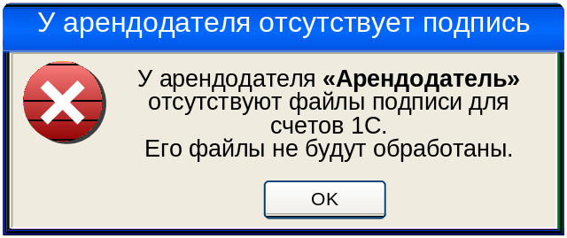 | 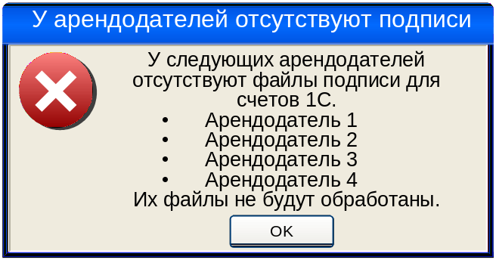
Где:
      - «Арендодатель» - наименование арендодателя
[Arenda].[j_Agreements].[id] - [Arenda].[j_Agreements].[id_Landlord] –
[Arenda].[s_Landlord_Tenant].[id] -
[arenda].[s_Landlord-Tenant].[id_Type_of_Organization] –>
[arenda].[s_Type_of_Organization].[id] ->
[arenda].[s_Type_of_Organization].[Abbreviation] & “ “ &
[arenda].[s_Landlord-Tenant].[id] ->
[arenda].[s_Landlord-Tenant].[cName]
После нажатия на кнопку «OK» программа должна закрыть форму с сообщением и передать управление обработчику п.2.8.7.5.2.
Если нет данных для «обработки» в п.2.8.7.5.2, то программа должна вывести сообщение:
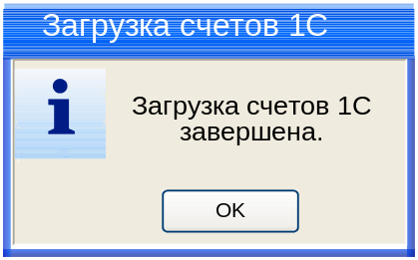
После нажатия на кнопку «OK» программа должна закрыть форму с сообщением, закрыть форму «Загрузка счетов 1С» и передать управление в главную форму программы.

Обработка файлов, для которых не удалось установить связь договоров счета 1С и договоров в БД
[Из общего описания алгоритма п.2.8.7 – п.9]
Если при обработке данных был сформировано временное хранилище SА (в п.2.8.7.3.п/п.2)( если имеются счета 1С не привязанные автоматически к договорам в БД) алгоритм после обработки всех данных должен вывести пользователю сообщение:
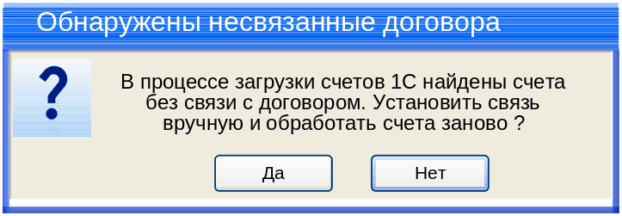
По умолчанию фокус ввода должен быть установлен на кнопке «Нет».
    - При нажатии на кнопку «Да» программа должна закрыть форму с запросом, закрыть текущую форму «Загрузка счетов 1С», открыть форму «Связь договоров аренды с 1С» п.2.8.10 и передать управление в открывшуюся форму.
    - При нажатии на кнопку «Нет» программа должна закрыть форму с запросом и вывести сообщение:
После нажатия на кнопку «OK» программа должна закрыть форму с сообщением, закрыть форму «Загрузка счетов 1С» и передать управление в главную форму программы.

Форма «Журнал загрузки счетов 1С»

Форма предназначена для отображения списка загруженных счетов 1С с фильтрацией по объекту, периоду загрузки и типу договора.
Форма открывается из меню «Журнал загрузки счетов 1С», который требуется добавить в пункт меню «Журналы» в режимах «Руководитель», «Сотрудник аренды» и «Д»
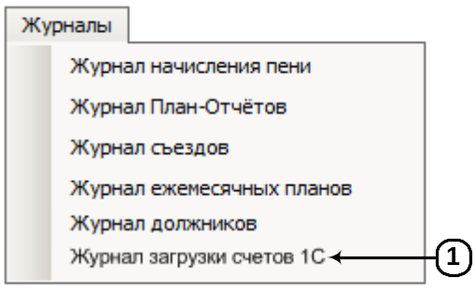
После открытия формы фокус ввода должен быть установлен на элементе п.5 рис.6.

На форме должен быть реализован механизм множественного выделения строк с помощью курсора мыши и клавиш Ctrl и Shift – аналогично выделениям ОС Windows.

Внешний вид интерфейса

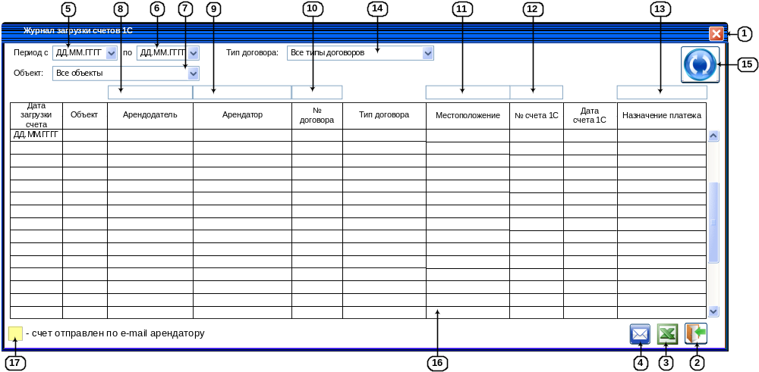
Рисунок 6. Форма «Журнал загрузки счетов 1С»

Описание элементов интерфейса
Форма должна учитывать и выполнять все требования, описанные в п.2.8.1.2 «Требования к отображению данных в полях на формах».
№ | Тип | Редакт./ не редакт. | Ширина | Выравнивание | Назначение
1 | Кнопка «Закрыть» | - | - | - | Кнопка «Закрыть» предназначена для закрытия формы. Кнопка представляет собой системную кнопку операционной системы для закрытия окна. Функционал аналогичен кнопке п.2.
2 | Кнопка «Выход» | - | - | - | Кнопка «Выход» предназначена для закрытия формы. Всплывающая подсказка «Выход».
3 | Кнопка «Выгрузить в Excel» | - | - | - | Кнопка «Выгрузить в Excel» предназначена для выгрузки в Excel данных с формы. Всплывающая подсказка «Выгрузить в Excel».
4 | Кнопка «Отправить по почте» | - | - | - | Кнопка «Отправить по почте» предназначена для отправки выделенного счета по e-mail арендатору. Всплывающая подсказка «Отправить по почте».
5 | Календарь «Период с» | Да | 13 | По центру | Календарь «Период с» предназначен для ввода/выбора даты начала выборки записей на форме в п.16.  Формат отображения: ДД.ММ.ГГГГ.
6 | Календарь «Период по» | Да | 13 | По центру | Календарь «Период по» предназначен для ввода/выбора даты конца выборки записей на форме в п.16.  Формат отображения: ДД.ММ.ГГГГ
7 | Раскрывающийся список «Объект» | Да | 15 | По левому краю | Раскрывающийся список «Объект» предназначен для выбора объекта аренды при фильтрации данных на форме в п.16.
8 | Текстовое поле «Поиск по арендодателю» | Да | 150 | По левому краю. | Текстовое поле «Поиск по арендодателю» предназначено для ввода поискового запроса при фильтрации данных по колонке «Арендодатель» в п.16.
9 | Текстовое поле «Поиск по арендатору» | Да | 150 | По левому краю. | Текстовое поле «Поиск по арендатору» предназначено для ввода поискового запроса при фильтрации данных по колонке «Арендатор» в п.16.
10 | Текстовое поле «Поиск по номеру договора» | Да | 150 | По левому краю. | Текстовое поле «Поиск по номеру договора» предназначено для ввода поискового запроса при фильтрации данных по колонке «№ договора» в п.16.
11 | Текстовое поле «Поиск по местоположению» | Да | 150 | По левому краю. | Текстовое поле «Поиск по местоположению» предназначено для ввода поискового запроса при фильтрации данных по колонке «Местоположение» в п.16.
12 | Текстовое поле «Поиск по номеру счета 1С» | Да | 150 | По левому краю. | Текстовое поле «Поиск по номеру счета 1С» предназначено для ввода поискового запроса при фильтрации данных по колонке «№ счета 1С» в п.16.
13 | Текстовое поле «Поиск по назначению платежа» | Да | 150 | По левому краю. | Текстовое поле «Поиск по назначению платежа» предназначено для ввода поискового запроса при фильтрации данных по колонке «Назначение платежа» в п.16.
14 | Раскрывающийся список «Тип договора» | Да | 15 | По левому краю | Раскрывающийся список «Тип договора» предназначен для выбора типа договора аренды при фильтрации данных на форме в п.16.
15 | Кнопка «Обновить» | - | - | - | Кнопка «Обновить» предназначена для обновления данных на форме. Всплывающая подсказка «Обновить».
16 | Колонка «Дата загрузки счета» | Нет | 12 | По центру | Колонка «Дата загрузки счета» предназначена для отображения даты загрузки счета
16 | Колонка «Объект» | Нет | 10 | По левому краю | Колонка «Объект» предназначена для отображения наименования объекта договора аренды.
16 | Колонка «Арендодатель» | Нет | 100 | По левому краю | Колонка «Арендодатель» предназначена для отображения наименования арендодателя.
16 | Колонка «Арендатор» | Нет | 100 | По левому краю | Колонка «Арендатор» предназначена для отображения наименования арендатора.
16 | Колонка «№ договора» | Нет | 10 | По центру | Колонка «№ договора» предназначена для отображения номера договора аренды.
16 | Колонка «Тип договора» | Нет | 30 | По левому краю | Колонка «Тип договора» предназначена для отображения наименования типа договора.
16 | Колонка «Местоположение» | Нет | 100 | По левому краю | Колонка «Местоположение» предназначена для отображения местоположения объекта договора.
16 | Колонка «№ счета 1С» | Нет | 10 | По центру | Колонка «№ счета 1С» предназначена для отображения номера загруженного счета 1С.
16 | Колонка «Дата счета 1С» | Нет | 12 | По центру | Колонка «Дата счета 1С» предназначена для отображения даты счета 1С.
16 | Колонка «Назначение платежа» | Нет | 50 | По левому краю | Колонка «Назначение платежа» предназначена для отображения назначения платежа счета.
17 | Легенда «счет отправлен по e-mail арендатору» | Нет | - | - | Легенда «счет отправлен по e-mail арендатору» предназначена для отображения цвета легенды для выделения цветом записей счетов, которые были отправлены по e-mail арендатору. Цвет легенды: R:255 G:255 B:153

Описание функционала интерфейса
- Состояние формы при открытии:
- При открытии форма заполняется данными согласно приведенной ниже таблице:
№ | Элемент на форме | Источник данных для элемента на форме
1 | п.7 «Объект» | Список [Arenda].[s_ObjectLease].[cName]  Для:  - [Arenda].[s_ObjectLease].[isActive] = 1  - Сортировка по [Arenda].[s_ObjectLease].[cName] по возрастанию.  - Значение по умолчанию «Все объекты»
2 | п.14 «Тип договора» | Список [Arenda].[s_TypeContract].[TypeContract]  Для:  - [Arenda].[s_TypeContract].[isActive] = 1  - Сортировка по [Arenda].[s_TypeContract].[TypeContract] по возрастанию.  - Значение по умолчанию «Все типы договоров»
3 | п.6 | Текущая дата
4 | п.7 | Текущая дата – 10
5 | «Дата загрузки счета» п.16 | [Arenda].[j_LoadAccount1C].[id] - [Arenda].[j_LoadAccount1C].[DateLoad]  Формат отображения ДД.ММ.ГГГГ
6 | «Объект» п.16 | [Arenda].[j_LoadAccount1C].[id] –  [Arenda].[j_LoadAccount1C].[id_Agreements] -  [Arenda].[j_Agreements].[id_ObjectLease]  [Arenda].[s_ObjectLease].[id] - [Arenda].[s_ObjectLease].[cName]
8 | «Арендодатель» п.16 | [Arenda].[j_LoadAccount1C].[id] - [Arenda].[j_LoadAccount1C].[id_Agreements] - [Arenda].[j_Agreements].[id] - [Arenda].[j_Agreements].[id_Landlord] –  [Arenda].[s_Landlord_Tenant].[id] -  [arenda].[s_Landlord-Tenant].[id_Type_of_Organization] –>  [arenda].[s_Type_of_Organization].[id] ->  [arenda].[s_Type_of_Organization].[Abbreviation] & “ “ &  [arenda].[s_Landlord-Tenant].[id] ->  [arenda].[s_Landlord-Tenant].[cName]
9 | «Арендатор» п.16 | [Arenda].[j_LoadAccount1C].[id] - [Arenda].[j_LoadAccount1C].[id_Agreements] - [Arenda].[j_Agreements].[id] - [Arenda].[j_Agreements].[id_Tenant] –  [Arenda].[s_Landlord_Tenant].[id] -  [arenda].[s_Landlord-Tenant].[id_Type_of_Organization] –>  [arenda].[s_Type_of_Organization].[id] ->  [arenda].[s_Type_of_Organization].[Abbreviation] & “ “ &  [arenda].[s_Landlord-Tenant].[id] ->  [arenda].[s_Landlord-Tenant].[cName]
10 | «№ договора» п.16 | [Arenda].[j_LoadAccount1C].[id] - [Arenda].[j_LoadAccount1C].[id_Agreements] - [Arenda].[j_Agreements]].[id] - [Arenda].[j_Agreements].[Agreement]
11 | «Тип договора» п.16 | [Arenda].[j_LoadAccount1C].[id] - [Arenda].[j_LoadAccount1C].[id_Agreements] –  [Arenda].[j_Agreements]].[id] - [Arenda].[j_Agreements]].[id_TypeContract] - [Arenda].[s_TypeContract].[id] - [Arenda].[s_TypeContract].[TypeContract]
12 | «Местоположение» п.16 | [Arenda].[j_LoadAccount1C].[id] - [Arenda].[j_LoadAccount1C].[id_Agreements] –  [Arenda].[j_Agreements].[id] – [Arenda].[j_Agreements].[id_TypeContract] =  - 1 - «Аренда площади»  “здание: “ &  [Arenda].[j_Agreements].[id_Buildings] - [Arenda].[s_Building].[id] - [Arenda].[s_Building].[Abbreviation]  & “, этаж: “ &  [Arenda].[j_Agreements].[id_Floor] - [Arenda].[s_Floors].[id] - [Arenda].[s_Floors].[Abbreviation]  & “, секция: “ &  [Arenda].[j_Agreements].[id_Section] - [Arenda].[s_Sections].[id] - [Arenda].[s_Sections].[cName]  - 2 - Аренда рекламного места  [Arenda].[j_Agreements].[id_Section] - [Arenda].[s_ReclamaPlace].[id] –  [Arenda].[s_ReclamaPlace].[id_Building] –  [Arenda].[j_Agreements].[id_Buildings] - [Arenda].[s_Building].[id] - [Arenda].[s_Building].[Abbreviation]  & “, номер рекламного места: “ &  Arenda].[s_ReclamaPlace].[NumberPlace]  - 3 – «Аренда земельного участка»  [Arenda].[j_Agreements].[id_Section] –  & “, номер земельного участка: “ &  [Arenda].[s_LandPlot].[NumberPlot]
13 | «№ счета 1С» п.16 | [Arenda].[j_LoadAccount1C].[id] - [Arenda].[j_LoadAccount1C].[NumberAccount]
14 | «Дата счета 1С» п.16 | [Arenda].[j_LoadAccount1C].[id] - [Arenda].[j_LoadAccount1C].[DateAccount]  Формат отображения ДД.ММ.ГГГГ
15 | «Назначение платежа» п.16 | [Arenda].[j_LoadAccount1C].[id] - [Arenda].[j_LoadAccount1C].[TypePayment]
На форму в п.16 должны выводиться данные из таблицы [Arenda].[j_LoadAccount1C] по условиям:
- п.5 ≤ [Arenda].[j_LoadAccount1C].[DateLoad] ≤ п.6
- [Arenda].[j_LoadAccount1C].[id_Agreements] - [Arenda].[j_Agreements].[id] - [Arenda].[j_Agreements].[id_ObjectLease] = п.7
- [Arenda].[j_LoadAccount1C].[id_Agreements] - [Arenda].[j_Agreements].[id] - [Arenda].[j_Agreements].[id_TypeContract] = п.14
- Условия доступности элементов формы:
  - Блокирование элементов на форме производится согласно приведенной ниже таблице:
№ | Элемент на форме | Условия доступности
№ | Элемент на форме | Доступен для использования | НЕ доступен для использования
1 | п.3 | Если на форме в п.16 есть данные. | Если на форме в п.16 нет данных.
2 | п.4 | Если на форме в п.16 выделены записи двойным щелчком. | Если на форме в п.16 нет выделенных записей двойным щелчком.
- Сортировка данных на форме реализуется следующим образом:
- Сортировка выполняется при щелчке по заголовку таблицы по возрастанию или убыванию.
- Сортировка по умолчанию должна производиться по возрастанию по колонке «Дата загрузки счета» в п.16, в результатах сортировки по колонке "Объект" п.16, в результатах по колонке «Арендодатель» п.16.
- Поиск по данным производится следующим образом:
- Поиск по арендодателю п.8. При вводе данных в п.8 содержимое п.16 меняется в соответствии с введенными данными. Поиск по п.8 осуществляется по фрагменту введенного поискового запроса по мере ввода в реальном времени по колонке «Арендодатель» в п.16.
- Поиск по арендатору п.9. При вводе данных в п.9 содержимое п.16 меняется в соответствии с введенными данными. Поиск по п.9 осуществляется по фрагменту введенного поискового запроса по мере ввода в реальном времени по колонке «Арендатор» в п.16.
- Поиск по номеру договора п.10. При вводе данных в п.10 содержимое п.16 меняется в соответствии с введенными данными. Поиск по п.10 осуществляется по фрагменту введенного поискового запроса по мере ввода в реальном времени по колонке ««№ договора» в п.16.
- Поиск по местоположению п.11. При вводе данных в п.11 содержимое п.16 меняется в соответствии с введенными данными. Поиск по п.11 осуществляется по фрагменту введенного поискового запроса по мере ввода в реальном времени по колонке «Местоположение» в п.16.
- Поиск по номеру счета 1С п.12. При вводе данных в п.12 содержимое п.16 меняется в соответствии с введенными данными. Поиск по п.12 осуществляется по фрагменту введенного поискового запроса по мере ввода в реальном времени по колонке ««№ счета 1С» в п.16.
- Поиск по назначению платежа п.13. При вводе данных в п.13 содержимое п.16 меняется в соответствии с введенными данными. Поиск по п.13 осуществляется по фрагменту введенного поискового запроса по мере ввода в реальном времени по колонке «Назначение платежа» в п.16.
- Открытие дополнительных форм:
- При двойном щелчке на строке в п.16 программа должна открыть файл счета во внешней программе, ассоциированной с расширением pdf. Файл искать согласной условиям из следующей таблицы:
Формирование пути к каталогу:
К пути хранения документов по арендаторам из настроек
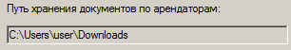
прибавить подкаталог номера договора
[Arenda].[j_LoadAccount1C].[ id_Agreements]
Пример: если номер договора 8734, то для указанного выше пути из настроек выше путь расположения pdf файла будет «С:\Users\user\Downloads\8734»
Формирование имени файла счета для открытия документа по имени:
Имя файла счета должно быть сформировано по значению
[Arenda].[j_LoadAccount1C].[ id] - [Arenda].[j_LoadAccount1C].[id_Scan] - [Arenda].[j_Scan].[id] - [Arenda].[j_Scan].[cName] &”.”& [Arenda].[j_Scan].[Extension]
- Проверка данных на ввод:
- Отсутствует.
- Дополнительные режимы просмотра данных:
- Легендой п.17 «счет отправлен по e-mail арендатору» должны подсвечиваться записи в строках п.16, у которых счета отправлены по e-mail. Условие подсветки:
У записи [Arenda].[j_LoadAccount1C].[id] - [Arenda].[j_LoadAccount1C].[DateSendMail] ≠ null
- Событийная модель работы формы:
- При нажатии на кнопку «Выход» п.1 программа должна закрыть форму и вернуть управление в вызывающую форму программы.
- При нажатии на кнопку п.4 «Отправить по почте» программа должна отправить файл счета по e-mail.
    - Если выделено несколько записей в п.16, то программа должна отправить e-mail для всех выделенных записей.
    - Формирование пути доступа к файлу и имени файла описаны в п.2.8.8.3.п/п.5.а.
    - Файл должен отправляться вложением в e-mail (attached).
    - Адрес получателя: [Arenda].[j_LoadAccount1C].[id] - [Arenda].[j_LoadAccount1C].[id_Agreements] - [Arenda].[j_Agreements].[id] - [Arenda].[j_Agreements].[id_Tenant] - [Arenda].[s_Landlord_Tenant].[id] - [Arenda].[s_Landlord_Tenant].[email]
    - Адрес отправителя: [Arenda].[j_LoadAccount1C].[id] - [Arenda].[j_LoadAccount1C].[id_Agreements] - [Arenda].[j_Agreements].[id] - [Arenda].[j_Agreements].[id_Landlord] - [Arenda].[s_Landlord_Tenant].[id] - [Arenda].[s_Landlord_Tenant].[email]
    - После отправки e-mail программа должна для отправленного счета ([Arenda].[j_LoadAccount1C].[ id]) произвести запись даты и времени отправки e-mail в поле [Arenda].[j_LoadAccount1C].[ id] - [Arenda].[j_LoadAccount1C].[DateSendMail]. Операция должна быть проведена для одиночной и множественной отправки e-mail.
    - При одиночной отправке e-mail (выделенная запись в п.16) перед отправкой программа должна проверить наличие e-mail адресов у арендатора и арендодателя: Если какой либо из e-mail п.2.8.8.3.п/п.7.b.iii или п.2.8.8.3.п/п.7.b.iv отсутствует в БД, то программа должна вывести пользователю сообщения в зависимости от того, кому принадлежит недействующий e-mail.
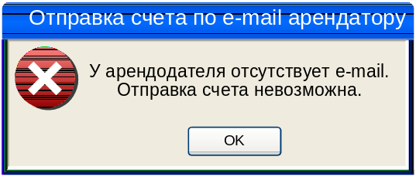 | 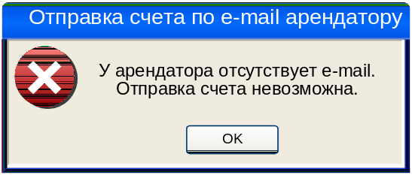
После нажатия на кнопку «OK» программа должна закрыть форму с сообщением и вернуть управление в вызывающую форму. Отправка счета по e-mail должна быть прервана.
    - При одиночной отправке e-mail (выделенная запись в п.16) перед отправкой программа должна проверить e-mail адреса на существование (предполагается что формат адреса test@test.xxx проверяется при вводе). Проверка может осуществляться как из программы, так и сторонними сервисами (например, https://2ip.ru/mail-checker/). Если какой либо из e-mail п.2.8.8.3.п/п.7.b.iii или п.2.8.8.3.п/п.7.b.iv является недействующим, то программа должна вывести пользователю сообщения в зависимости от того, кому принадлежит недействующий e-mail.
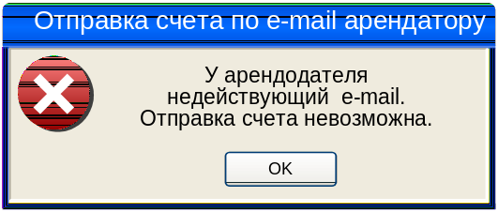 | 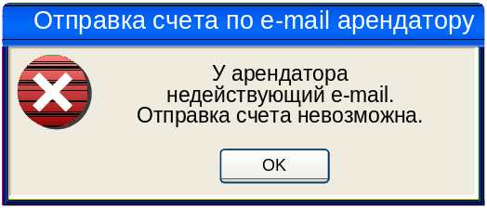
После нажатия на кнопку «OK» программа должна закрыть форму с сообщением и вернуть управление в вызывающую форму. Отправка счета по e-mail должна быть прервана.
Примечание: необходимость этой проверки вызвана тем, что если e-mail получателя недействующий, и письмо будет отправлено, то оно не будет доставлено. Сообщение с ошибкой доставки будет переслано на e-mail адреса отправителя, который, скорее всего его не прочитает а в программе будет зафиксирована успешная отправка при отсутствии таковой.
    - Отправка e-mail должна производиться по параметрам smtp сервера из [dbo].[prog_config] п.2.3.
    - При множественной отправке e-mail перед отправкой e-mail программа должна произвести проверку наличия e-mail у арендаторов/арендодателей для выбранных счетов (аналогично п.2.8.8.3.п/п.8.vii). Если в БД у арендаторов или арендодателей отсутствуют e-mail, то программа должна вывести пользователю сообщение:
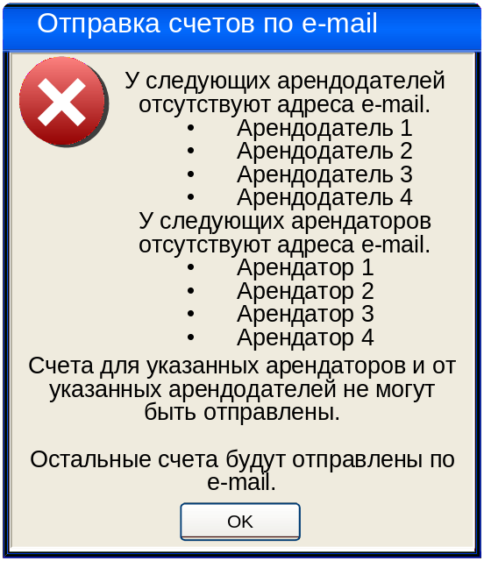
Где:
- Арендодатель N N = 1,2,3 … - арендодатель, у которого в [Arenda].[s_Landlord_Tenant].[email] = null
- Арендатор M, M = 1,2,3 … - арендатор, у которого в [Arenda].[s_Landlord_Tenant].[email] = null
Арендодатель = [Arenda].[j_LoadAccount1C].[id] - [Arenda].[j_LoadAccount1C].[id_Agreements] - [Arenda].[j_Agreements].[id] - [Arenda].[j_Agreements].[id_Landlord] –
[Arenda].[s_Landlord_Tenant].[id] -
[arenda].[s_Landlord-Tenant].[id_Type_of_Organization] –>
[arenda].[s_Type_of_Organization].[id] ->
[arenda].[s_Type_of_Organization].[Abbreviation] & “ “ &
[arenda].[s_Landlord-Tenant].[id] ->
[arenda].[s_Landlord-Tenant].[cName]
Арендатор = [Arenda].[j_LoadAccount1C].[id] - [Arenda].[j_LoadAccount1C].[id_Agreements] - [Arenda].[j_Agreements].[id] - [Arenda].[j_Agreements].[id_Tenant] –
[Arenda].[s_Landlord_Tenant].[id] -
[arenda].[s_Landlord-Tenant].[id_Type_of_Organization] –>
[arenda].[s_Type_of_Organization].[id] ->
[arenda].[s_Type_of_Organization].[Abbreviation] & “ “ &
[arenda].[s_Landlord-Tenant].[id] ->
[arenda].[s_Landlord-Tenant].[cName]
При отсутствии e-mail только у арендаторов или арендодателей вид сообщений должен быть следующий:
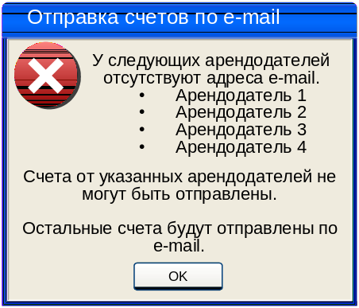 | 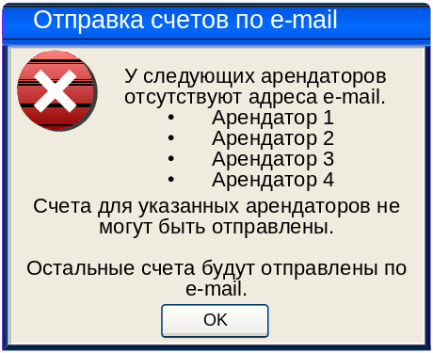

    - При множественной отправке e-mail для перед отправкой e-mail программа должна произвести проверку существования e-mail у арендаторов/арендодателей для выбранных счетов, аналогично по и п.2.8.8.3.п/п.8.viii. Если у арендаторов или арендодателей указаны недействующие e-mail, то программа должна вывести пользователю сообщение:
Где:
- Арендодатель N N = 1,2,3 … - арендодатель, у которого в [Arenda].[s_Landlord_Tenant].[email] = null
- Арендатор M, M = 1,2,3 … - арендатор, у которого в [Arenda].[s_Landlord_Tenant].[email] = null
Арендодатель = [Arenda].[j_LoadAccount1C].[id] - [Arenda].[j_LoadAccount1C].[id_Agreements] - [Arenda].[j_Agreements].[id] - [Arenda].[j_Agreements].[id_Landlord] –
[Arenda].[s_Landlord_Tenant].[id] -
[arenda].[s_Landlord-Tenant].[id_Type_of_Organization] –>
[arenda].[s_Type_of_Organization].[id] ->
[arenda].[s_Type_of_Organization].[Abbreviation] & “ “ &
[arenda].[s_Landlord-Tenant].[id] ->
[arenda].[s_Landlord-Tenant].[cName]
Арендатор = [Arenda].[j_LoadAccount1C].[id] - [Arenda].[j_LoadAccount1C].[id_Agreements] - [Arenda].[j_Agreements].[id] - [Arenda].[j_Agreements].[id_Tenant] –
[Arenda].[s_Landlord_Tenant].[id] -
[arenda].[s_Landlord-Tenant].[id_Type_of_Organization] –>
[arenda].[s_Type_of_Organization].[id] ->
[arenda].[s_Type_of_Organization].[Abbreviation] & “ “ &
[arenda].[s_Landlord-Tenant].[id] ->
[arenda].[s_Landlord-Tenant].[cName]
При отсутствии e-mail только у арендаторов или арендодателей вид сообщений должен быть следующий:
- При нажатии на кнопку «Выгрузить в Excel» п.2 программа должна запустить Excel и произвести выгрузку данных с формы с учетом:
    - Объекта п.7;
    - Типа договора п.14;
    - Периода п.п.5,6;
    - Фильтрации по п.п.8,9,10,11,12,13;
    - и сортировки по колонкам в п.16;
Внешний вид отчета представлен ниже

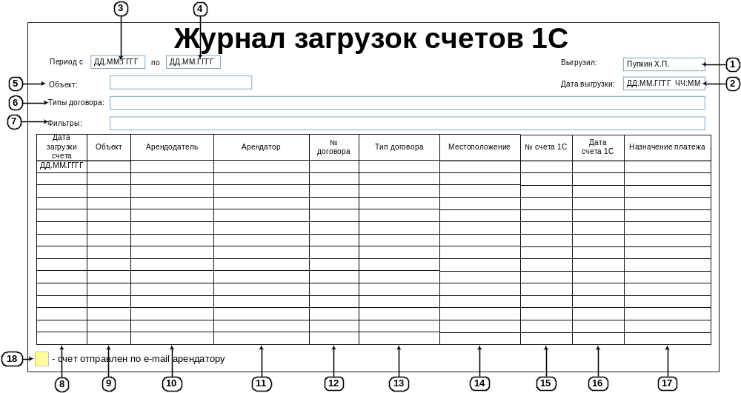

Отчет должен учитывать и выполнять все требования, описанные в п.2.8.1.1 «Требования ко всем отчетам, выгружаемым в Excel из программы».
№ | Элемент в отчете | Выравнивание | Соответствие источнику данных на форме
1 | п.1 | гор: по левому  верт: по центру | ФИО сотрудника, выгрузившего отчет в Excel. Данные из авторизации [dbo].[ListUsers].[id] -> [dbo].[ListUsers].[FIO]
2 | п.2 | гор: по левому  верт: по центру | Дата и время выгрузки отчета в Excel.
3 | п.3 | гор: по левому  верт: по центру | п.5
4 | п.4 | гор: по левому  верт: по центру | п.6
5 | п.5 | гор: по центру  верт: по центру | п.7
6 | п.6 | гор: по левому  верт: по центру | п.14
7 | п.7 | гор: по центру  верт: по центру | Конкатенация значений полей п.п.8,9,10,11,12,13 через пробел.
8 | п.п.8-17 | гор: по левому  верт: по центру | Одноименные значения колонок из п.16
9 | п.18 | гор: по левому  верт: по центру | п.17
Примечание: в колонке текущей таблицы «Выравнивание» приведены значения выравнивания по горизонтали (в таблице «гор:») и по вертикали (в таблице «верт:»). Значения, которые приведены сокращены в написании и указывают расположение данных в ячейке аналогично форматированию в Excel.
Примечание: цвета легенды п.17 должен быть выбран программистом для однозначного различия подсветкой легенды при черно-белой печати.

Если при формировании данных для отчета отсутствуют данные, то программа должна вывести пользователю сообщение:

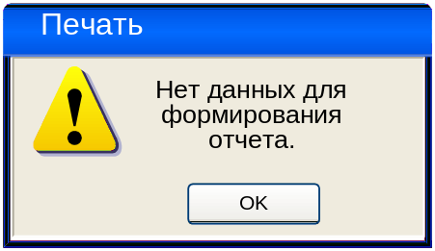

После нажатия на кнопку «OK» программа должна закрыть форму с сообщением, прервать выгрузку в Excel (не запускать Excel) и вернуть управление в вызывающую форму.

Доработка формы «Добавление\Редактирование\Просмотр документа»

Требуется на форму «Добавление\Редактирование\Просмотр документа» в режимах «СОА» и «РКВ» добавить текстовое поле «Номер договора 1С» п.1 рис.7.

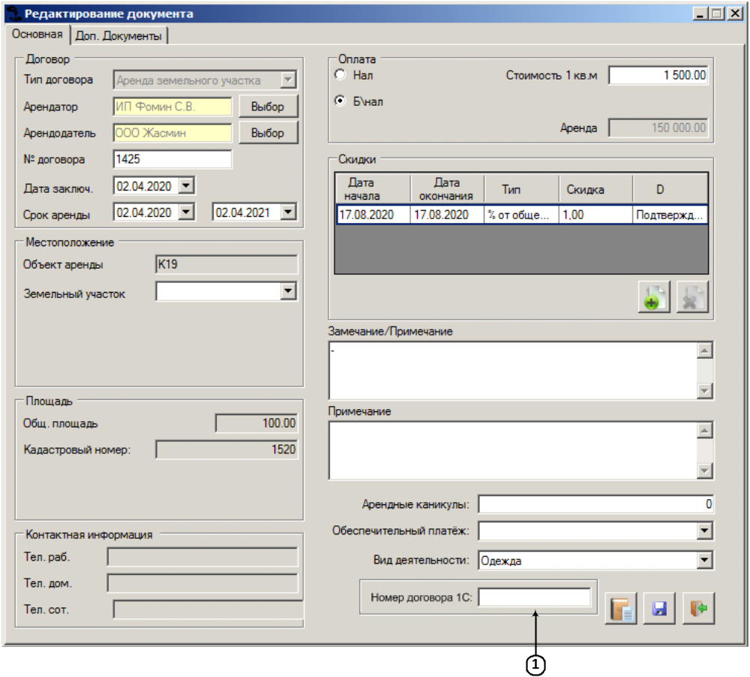
Рисунок 7. Форма "Редактирование документа" после доработки

Текстовое поле п.1 «Номер договора 1С» предназначено для ввода, редактирования и отображения номера договора аренды из 1С. В режиме работы формы на просмотр документа поле недоступно для использования. Для отображения номер договора программа должна брать данные из [Arenda].[j_Agreements].[Agreement1C] и при нажатии на кнопку «Сохранить» сохранять данные в [Arenda].[j_Agreements].[Agreement1C].

Форма «Связь договоров аренды с 1С»

Форма предназначена для отображения списка договоров 1С (из счетов 1С), которым в алгоритме п.2.8.7 не была автоматически установлена связь с договорами в БД, выполнения установления соответствия и повторного запуска процесса загрузки счетов 1С.
Форма открывается из алгоритма, если обнаружены договора 1С которым неустановленна связь с договорами в БД п.2.8.7.3.п/п.3.
После открытия формы фокус ввода должен быть установлен на элементе п.5 рис.8.

Внешний вид интерфейса

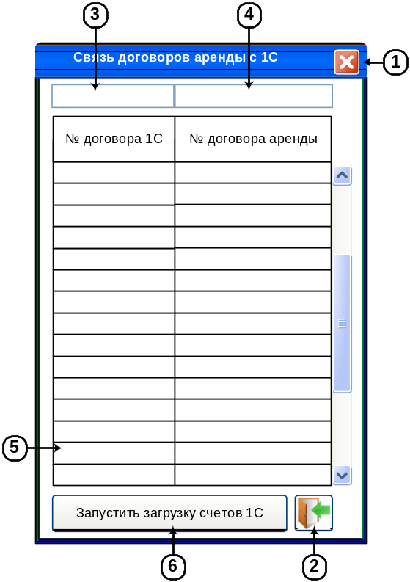
Рисунок 8. Форма "Связь договоров аренды с 1С"

Описание элементов интерфейса
№ | Тип | Редакт./ не редакт. | Ширина | Выравнивание | Назначение
1 | Кнопка «Закрыть» | - | - | - | Кнопка «Закрыть» предназначена для закрытия формы. Кнопка представляет собой системную кнопку операционной системы для закрытия окна. Функционал аналогичен кнопке п.2.
2 | Кнопка «Выход» | - | - | - | Кнопка «Выход» предназначена для закрытия формы. Всплывающая подсказка «Выход».
3 | Текстовое поле «Поиск по номеру договора 1С» | Да | 50 | По левому краю. | Текстовое поле «Поиск по номеру договора 1С» предназначено для ввода поискового запроса при фильтрации данных по колонке «№ договора 1С» в п.5.
4 | Текстовое поле «Поиск по номеру договора аренды» | Да | 50 | По левому краю. | Текстовое поле «Поиск по номеру договора аренды» предназначено для ввода поискового запроса при фильтрации данных по колонке «№ договора аренды» в п.5.
5 | Колонка «№ договора 1С» | Нет | 50 | По центру | Колонка «№ договора 1С» предназначена для отображения договоров 1С, полученных из файлов счетов 1С, для которых не было найдено соотвыетствий.
5 | Колонка «№ договора аренды» | Нет | 50 | По центру | Колонка «№ договора аренды» предназначена для отображения номер договора аренды, соответствующего номеру договора 1С.
6 | Кнопка «Запустить загрузку счетов 1С» | - | - | - | Кнопка «Запустить загрузку счетов 1С» предназначена для запуска процесса загрузки счетов.

Описание функционала интерфейса
- Состояние формы при открытии:
- При открытии форма заполняется данными согласно приведенной ниже таблице:
№ | Элемент на форме | Источник данных для элемента на форме
1 | п.п.3,4 | Пустое поле
2 | «№ договора 1С» п.5 | Из алгоритма - номера договоров, которые были выделены из счетов 1С, но к ним не были обнаружены договора аренды из БД.
3 | «№ договора аренды» п.5 | Номер договора, выбранный на форме «Выбор договора» п.2.8.11 и соответствующий номеру договора из 1С в колонке «№ договора 1С» п.5 – значение должно отображаться в процессе времени жизни формы «Связь договоров аренды с 1С». По умолчанию при открытии – пустое поле.
- Условия доступности элементов формы:
- Блокирование элементов на форме производится согласно приведенной ниже таблице:
№ | Элемент на форме | Условия доступности
№ | Элемент на форме | Доступен для использования | НЕ доступен для использования
1 | п.6 | Если в п.5 заполнены все данные в колонке «№ договора аренды» п.5. | Если в п.5 в колонке «№ договора аренды» имеется, хотя бы одна пустая.
- Сортировка данных на форме реализуется следующим образом:
- Сортировка выполняется при щелчке по заголовку таблицы по возрастанию или убыванию.
- Сортировка по умолчанию должна производиться по возрастанию по колонке "«№ договора 1С" п.5.
- Поиск по данным производится следующим образом:
- Поиск по номеру договора 1С п.3. При вводе данных в п.3 содержимое п.5 меняется в соответствии с введенными данными. Поиск по п.3 осуществляется по фрагменту введенного поискового запроса по мере ввода в реальном времени по колонке «№ договора 1С» в п.5.
- Поиск по номеру договора аренды п.4. При вводе данных в п.4 содержимое п.5 меняется в соответствии с введенными данными. Поиск по п.4 осуществляется по фрагменту введенного поискового запроса по мере ввода в реальном времени по колонке «№ договора аренды» в п.5.
- Открытие дополнительных форм:
- При двойном щелчке над строкой в п.5 программа открывает форму «Выбор договора» п.2.8.11 для установления связи между договорами вручную. В открываемую форму передается значение договора 1С из колонки «№ договора 1С» п.5. После закрытия формы «Выбор договора» п.2.8.11 программа должна обновить п.5..
- Проверка данных на ввод:
- Отсутствует.
- Дополнительные режимы просмотра данных:
- Отсутствуют.
- Событийная модель работы формы:
- При нажатии на кнопку «Выход» п.1 программа должна закрыть форму и вернуть управление в вызывающую форму программы. Если на форме имеются несохраненные данные, то программа должна выдать пользователю сообщение:

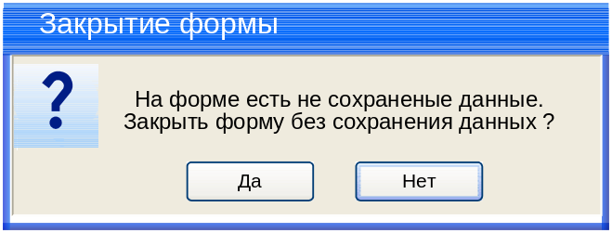

По умолчанию фокус ввода должен быть установлен на кнопке «Нет».
    - При нажатии на кнопку «Да» программа должна закрыть форму с запросом, закрыть текущую форму и передать управление в вызывающую форму. Сохранения введенных данных не будет произведено.
    - При нажатии на кнопку «Нет» программа должна закрыть форму с запросом и передать управление в вызывающую форму. Выхода из формы не происходит
- При нажатии на кнопку «Запустить загрузку счетов 1С» п.6 программа должна закрыть текущую форму и заново апустить алгоритм загрузки и обработки счетов 1С, который подробно описан в п.2.8.7. Примечание: запуск алгоритма возможен после установления всех соответствий договоров 1С договорам в БД.

Форма «Выбор договора»

Форма предназначена для отображения списка договоров, у которых нет связанных договоров 1С с фильтрацией по объекту, арендодателю и типу договора.
Форма открывается из формы «Связь договоров аренды с1С по двойному щелчку над пустой ячейкой строки в п.5.
После открытия формы фокус ввода должен быть установлен на элементе п.5 рис.6.
В открываемую форму из вызывающей формы «Связь договоров аренды с 1С» п.2.8.10 передается значение колонки «№ договора 1С» п.5 рис.8, на строке с которой было произведено открытие формы «Выбор договора».

Внешний вид интерфейса

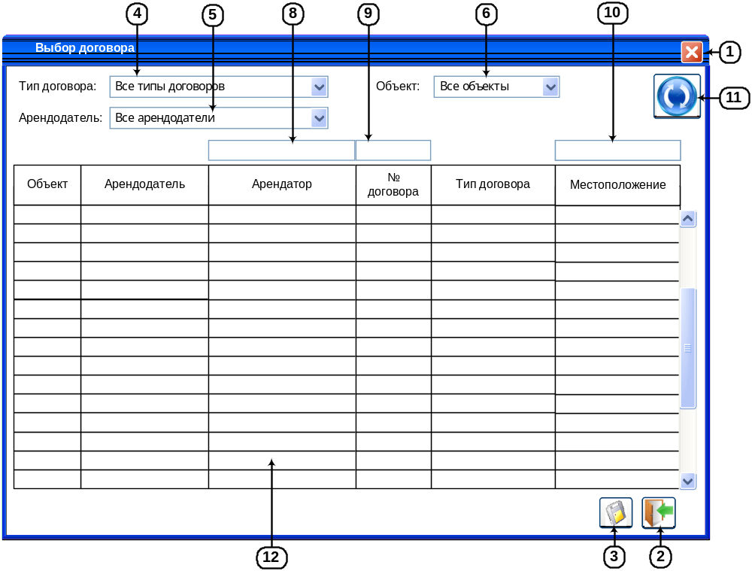
Рисунок 9. Форма «Выбор договора»

Описание элементов интерфейса
Форма должна учитывать и выполнять все требования, описанные в п.2.8.1.2 «Требования к отображению данных в полях на формах».
№ | Тип | Редакт./ не редакт. | Ширина | Выравнивание | Назначение
1 | Кнопка «Закрыть» | - | - | - | Кнопка «Закрыть» предназначена для закрытия формы. Кнопка представляет собой системную кнопку операционной системы для закрытия окна. Функционал аналогичен кнопке п.2.
2 | Кнопка «Выход» | - | - | - | Кнопка «Выход» предназначена для закрытия формы. Всплывающая подсказка «Выход».
3 | Кнопка «Сохранить» | - | - | - | Кнопка «Сохранить» предназначена для сохранения данных с формы. Всплывающая подсказка «Сохранить».
4 | Раскрывающийся список «Тип договора» | Да | 15 | По левому краю | Раскрывающийся список «Тип договора» предназначен для выбора типа договора аренды при фильтрации данных на форме в п.12.
5 | Раскрывающийся список «Арендодатель» | Да | 15 | По левому краю | Раскрывающийся список «Арендодатель» предназначен для выбора арендодателя при фильтрации данных на форме в п.12.
6 | Раскрывающийся список «Объект» | Да | 15 | По левому краю | Раскрывающийся список «Объект» предназначен для выбора объекта аренды при фильтрации данных на форме в п.12.
8 | Текстовое поле «Поиск по арендатору» | Да | 150 | По левому краю. | Текстовое поле «Поиск по арендатору» предназначено для ввода поискового запроса при фильтрации данных по колонке «Арендатор» в п.12.
9 | Текстовое поле «Поиск по номеру договора» | Да | 150 | По левому краю. | Текстовое поле «Поиск по номеру договора» предназначено для ввода поискового запроса при фильтрации данных по колонке «№ договора» в п.12.
10 | Текстовое поле «Поиск по местоположению» | Да | 150 | По левому краю. | Текстовое поле «Поиск по местоположению» предназначено для ввода поискового запроса при фильтрации данных по колонке «Местоположение» в п.12.
11 | Кнопка «Обновить» | - | - | - | Кнопка «Обновить» предназначена для обновления данных на форме. Всплывающая подсказка «Обновить».
12 | Колонка «Объект» | Нет | 10 | По левому краю | Колонка «Объект» предназначена для отображения наименования объекта договора аренды.
12 | Колонка «Арендодатель» | Нет | 100 | По левому краю | Колонка «Арендодатель» предназначена для отображения наименования арендодателя.
12 | Колонка «Арендатор» | Нет | 100 | По левому краю | Колонка «Арендатор» предназначена для отображения наименования арендатора.
12 | Колонка «№ договора» | Нет | 10 | По центру | Колонка «№ договора» предназначена для отображения номера договора аренды.
12 | Колонка «Тип договора» | Нет | 30 | По левому краю | Колонка «Тип договора» предназначена для отображения наименования типа договора.
12 | Колонка «Местоположение» | Нет | 100 | По левому краю | Колонка «Местоположение» предназначена для отображения местоположения объекта договора.

Описание функционала интерфейса
- Состояние формы при открытии:
- При открытии форма заполняется данными согласно приведенной ниже таблице:
№ | Элемент на форме | Источник данных для элемента на форме
1 | п.6 «Объект» | Список [Arenda].[s_ObjectLease].[cName]  Для:  - [Arenda].[s_ObjectLease].[isActive] = 1  - Сортировка по [Arenda].[s_ObjectLease].[cName] по возрастанию.  - Значение по умолчанию «Все объекты»
2 | п.4 «Тип договора» | Список [Arenda].[s_TypeContract].[TypeContract]  Для:  - [Arenda].[s_TypeContract].[isActive] = 1  - Сортировка по [Arenda].[s_TypeContract].[TypeContract] по возрастанию.  - Значение по умолчанию «Все типы договоров»
3 | п.5 «Арендодатель» | Список из записей  [Arenda].[s_Landlord_Tenant].[id] -  [arenda].[s_Landlord-Tenant].[id_Type_of_Organization] –>  [arenda].[s_Type_of_Organization].[id] ->  [arenda].[s_Type_of_Organization].[Abbreviation] & “ “ &  [arenda].[s_Landlord-Tenant].[id] ->  [arenda].[s_Landlord-Tenant].[cName]  Для:  - [Arenda].[s_Landlord_Tenant].[isActive] = 1  - [Arenda].[s_Landlord_Tenant].[id_ObjectLease] = п.6  - Значение по умолчанию «Все арендодатели»
4 | п.п.7-10 | Пустое поле
5 | «Объект» п.12 | [Arenda].[j_Agreements].[id] - [Arenda].[j_Agreements].[id_ObjectLease] - [Arenda].[s_ObjectLease].[id] - [Arenda].[s_ObjectLease].[cName]
6 | «Арендодатель» п.12 | [Arenda].[j_Agreements].[id] - [Arenda].[j_Agreements].[id_Landlord] –  [Arenda].[s_Landlord_Tenant].[id] -  [arenda].[s_Landlord-Tenant].[id_Type_of_Organization] –>  [arenda].[s_Type_of_Organization].[id] ->  [arenda].[s_Type_of_Organization].[Abbreviation] & “ “ &  [arenda].[s_Landlord-Tenant].[id] ->  [arenda].[s_Landlord-Tenant].[cName]
8 | «Арендатор» п.12 | [Arenda].[j_Agreements].[id] - [Arenda].[j_Agreements].[id_Tenant] –  [Arenda].[s_Landlord_Tenant].[id] -  [arenda].[s_Landlord-Tenant].[id_Type_of_Organization] –>  [arenda].[s_Type_of_Organization].[id] ->  [arenda].[s_Type_of_Organization].[Abbreviation] & “ “ &  [arenda].[s_Landlord-Tenant].[id] ->  [arenda].[s_Landlord-Tenant].[cName]
9 | «№ договора» п.12 | [Arenda].[j_Agreements].[id] - [Arenda].[j_Agreements].[Agreement]
10 | «Тип договора» п.12 | [Arenda].[j_Agreements]].[id] - [Arenda].[j_Agreements]].[id_TypeContract] - [Arenda].[s_TypeContract].[id] - [Arenda].[s_TypeContract].[TypeContract]
11 | «Местоположение» п.16 | [Arenda].[j_LoadAccount1C].[id] - [Arenda].[j_LoadAccount1C].[id_Agreements] –  [Arenda].[j_Agreements].[id] – [Arenda].[j_Agreements].[id_TypeContract] =  - 1 - «Аренда площади»  “здание: “ &  [Arenda].[j_Agreements].[id_Buildings] - [Arenda].[s_Building].[id] - [Arenda].[s_Building].[Abbreviation]  & “, этаж: “ &  [Arenda].[j_Agreements].[id_Floor] - [Arenda].[s_Floors].[id] - [Arenda].[s_Floors].[Abbreviation]  & “, секция: “ &  [Arenda].[j_Agreements].[id_Section] - [Arenda].[s_Sections].[id] - [Arenda].[s_Sections].[cName]  - 2 - Аренда рекламного места  [Arenda].[j_Agreements].[id_Section] - [Arenda].[s_ReclamaPlace].[id] –  [Arenda].[s_ReclamaPlace].[id_Building] –  [Arenda].[j_Agreements].[id_Buildings] - [Arenda].[s_Building].[id] - [Arenda].[s_Building].[Abbreviation]  & “, номер рекламного места: “ &  Arenda].[s_ReclamaPlace].[NumberPlace]  - 3 – «Аренда земельного участка»  [Arenda].[j_Agreements].[id_Section] –  & “, номер земельного участка: “ &  [Arenda].[s_LandPlot].[NumberPlot]
12
На форму в п.12 должны выводиться данные из таблицы [Arenda].[j_Agreements] по условиям:
- [Arenda].[j_Agreements].[Agreement1C] = null
- [Arenda].[j_Agreements].[isConfirmed] = 1
- [Arenda].[j_Agreements].[id_TypeContract] = п.4
- [Arenda].[j_Agreements].[id_Landlord] = п.5
- Условия доступности элементов формы:
  - Блокирование элементов на форме производится согласно приведенной ниже таблице:
№ | Элемент на форме | Условия доступности
№ | Элемент на форме | Доступен для использования | НЕ доступен для использования
1 | п.3 | Если на форме в п.12 выбрана строка. | Если на форме в п.12 нет выбранной строки.
- Сортировка данных на форме реализуется следующим образом:
- Сортировка выполняется при щелчке по заголовку таблицы по возрастанию или убыванию.
- Сортировка по умолчанию должна производиться по возрастанию по колонке "Объект" п.12, в результатах по колонке «Арендодатель» п.12.
- Поиск по данным производится следующим образом:
- Поиск по арендатору п.8. При вводе данных в п.8 содержимое п.12 меняется в соответствии с введенными данными. Поиск по п.8 осуществляется по фрагменту введенного поискового запроса по мере ввода в реальном времени по колонке «Арендатор» в п.12.
- Поиск по номеру договора п.9. При вводе данных в п.9 содержимое п.12 меняется в соответствии с введенными данными. Поиск по п.9 осуществляется по фрагменту введенного поискового запроса по мере ввода в реальном времени по колонке ««№ договора» в п.12.
- Поиск по местоположению п.10. При вводе данных в п.10 содержимое п.12 меняется в соответствии с введенными данными. Поиск по п.10 осуществляется по фрагменту введенного поискового запроса по мере ввода в реальном времени по колонке «Местоположение» в п.12.
- Открытие дополнительных форм:
- Отсутствует.
- Проверка данных на ввод:
- Отсутствует.
- Дополнительные режимы просмотра данных:
- Отсутствует.
- Событийная модель работы формы:
- При нажатии на кнопку «Выход» п.1 программа должна закрыть форму и вернуть управление в вызывающую форму программы.
- При нажатии на кнопку «Сохранить» п.3 программа должна сохранить данные согласно приведенной ниже таблице, закрыть форму «Выбор договора», передать в вызывающую форму номер договора у выбранной строки [Arenda].[j_Agreements].[Agreement] для отображения в колонке «№ договора аренды» п.5 рис.8:
№ | Элемент на форме | Приемник данных в БД
1 | «№ договора 1С» п.5 рис.8 из вызывающей формы | [Arenda].[j_Agreements].[id] - [Arenda].[j_Agreements].[Agreement1C]

После успешного сохранения программа должна выдать сообщение:

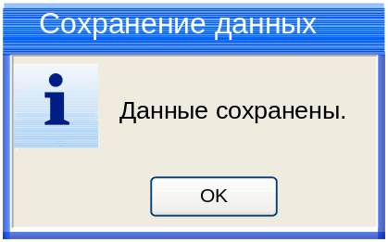

При нажатии на кнопку «ОК» программа должна закрыть форму сообщения, закрыть текущую форму и вернуть управление в вызывающую форму и обновить таблицу с данными п.5 рис.8.

Дополнительные требования

(код ТЗ _____________)
СОСТАВИЛИ
Наименование департамента, отдела | Должность исполнителя | Фамилия, имя, отчество | Подпись | Дата

СОГЛАСОВАНО
Наименование департамента, отдела | Должность исполнителя | Фамилия, имя, отчество | Подпись | Дата

